安徽建工集团供应商操作手册

目录
一、 系统前期准备 3
1.1、 驱动安装说明 3
1.1.1、 安装驱动程序 3
1.2、 证书工具 5
1.2.1、 修改口令 5
1.3、 检测工具 6
1.3.1、 启动检测工具 6
1.3.2、 系统检测 7
1.3.3、 控件检测 8
1.3.4、 证书检测 9
1.3.5、 签章检测 11
1.4、 浏览器配置 12
1.4.1、 Internet选项 12
1.4.2、 关闭拦截工具 16
二、 供应商网上交易平台 17
2.1、 供应商注册 17
2.2、 供应商管理 19
三、 业务管理 20
3.1、 项目报名 20
3.1.1公告详情 20
3.1.2我要报名 21
3.2、 项目投标 22
3.2.1、 项目投标 22
3.2.2、 招标文件领取 24
3.2.3、 变更后招标文件领取 27
3.2.4、 【投标文件制作】 29
3.2.5、 投标保证金 44
3.2.6、 上传投标文件 46
3.2.7、 开标签到解密 48
3.2.8、 澄清回复 50
3.2.9、 其他功能 54

系统前期准备

驱动安装说明

安装驱动程序
1、双击安装程序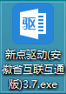，进入安装页面。驱动下载地址：https://share.bqpoint.com/share/cce6fe71-a5cd-d0dc-c902-0112b127e741/%E6%96%B0%E7%82%B9%E9%A9%B1%E5%8A%A8%EF%BC%88%E5%AE%89%E5%BE%BD%E7%9C%81%E4%BA%92%E8%81%94%E4%BA%92%E9%80%9A%E7%89%88%EF%BC%89.exe
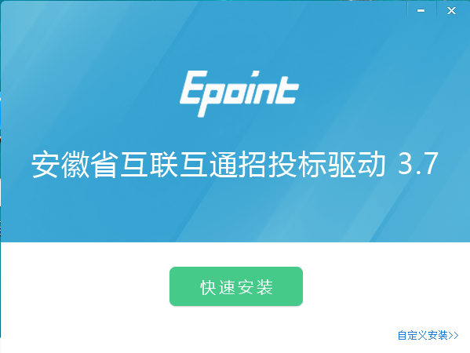
注：在安装驱动之前，请确保所有浏览器均已关闭。
2、选中协议，点击“自定义安装”，打开安装目录位置。
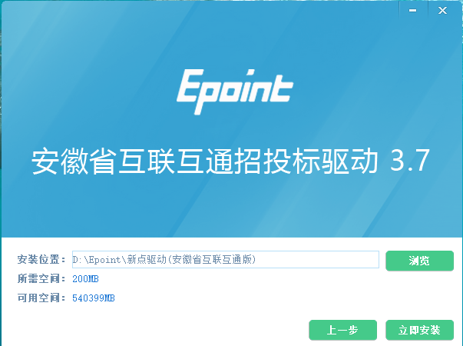
如果不点击“自定义安装”，点击“快速安装”按钮，则直接开始安装驱动，安装位置默认。
3、自定义安装页面，选择需要安装的目录，点击“立即安装”按钮，开始安装驱动。
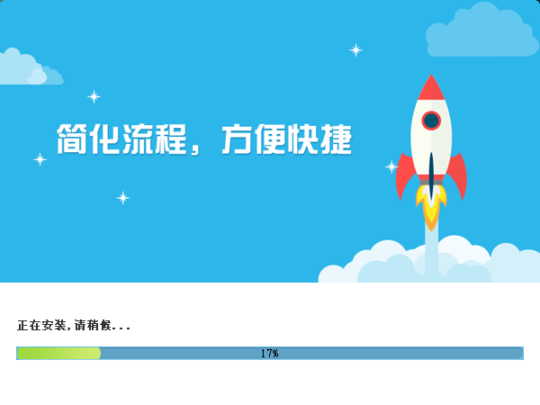
4、驱动安装完成后，打开完成界面。
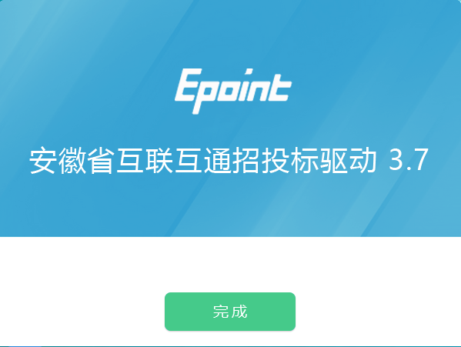

5、点击“完成”按钮，驱动安装成功，桌面显示图标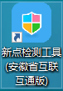。

证书工具

修改口令
用户可以点击桌面上面证书管理工具，进入证书管理界面。
口令相当于证书Key的密码，需要妥善保管，新发出的证书Key的密码是123456，为了您的证书的安全，请立即修改密码。如下图：
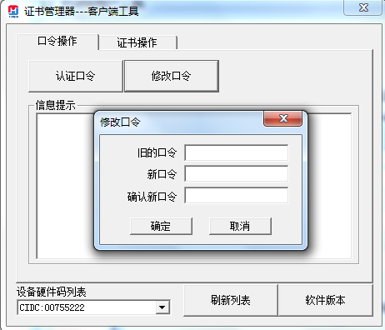
输入正确的旧口令和新口令，点击确认就可以修改密码了。请不要忘记您的密码，如果忘记，请到该项目CA发证中心或联系系统管理员进行密码的初始化。

检测工具

启动检测工具
用户可以点击桌面上的新点检测工具图标来启动检测工具。如下图：

系统检测
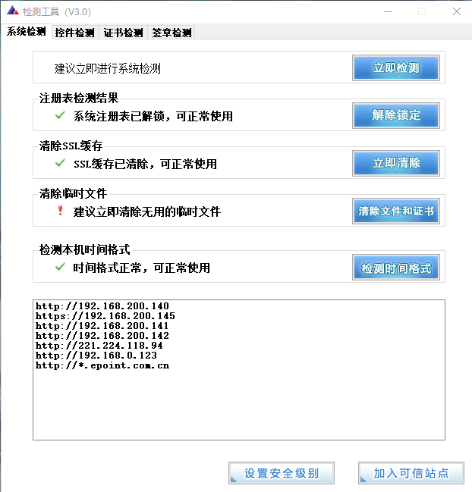
该页面主要是进行可信任站点的设置。

如果没有设置成功，请点击按钮即可。

控件检测
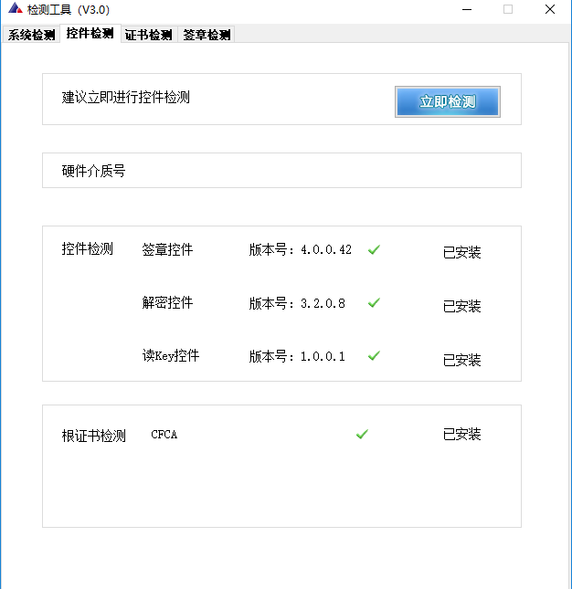
如果以上都是打勾，系统所需要控件都安装完毕了。

证书检测
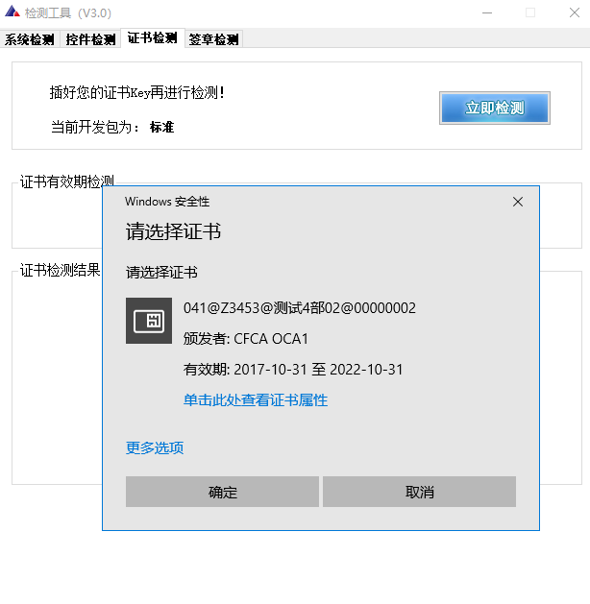
用户可以点击“立即检测”按钮，选择证书，点击“确定”按钮，输入口令，可以检测该证书Key是否可以正常使用。
如果“证书检测结果”中均打“√”，则表示您的证书Key是可以正常使用的。如下图：
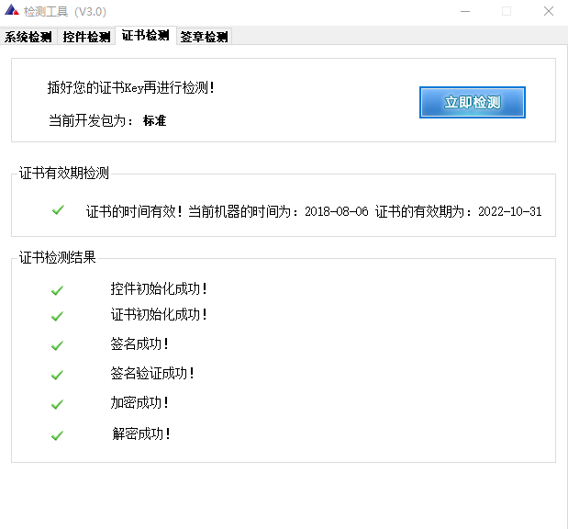

签章检测
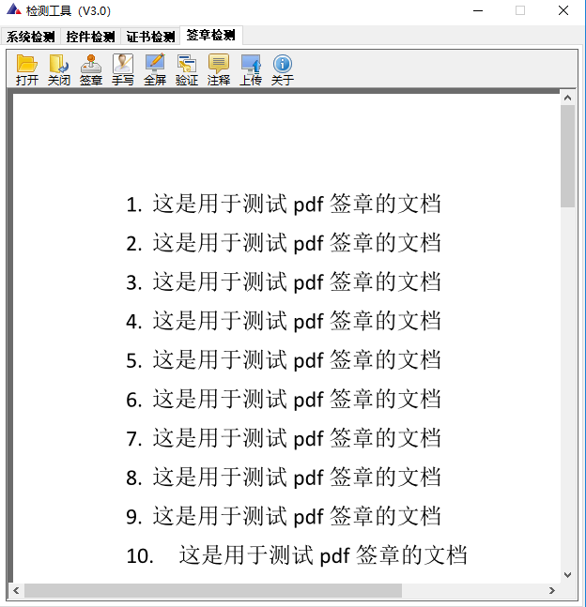
此页面是用于测试证书Key是否可以正常签章，请点击，在出现的窗口中，选择签章的名称和签章的模式，并输入您的证书Key的密码，点击确定按钮。
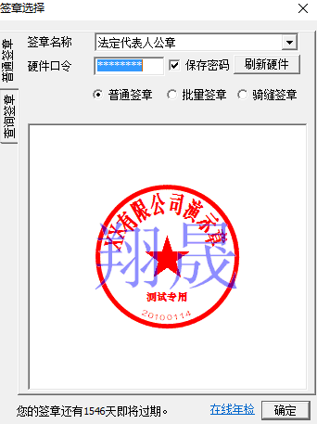
如果能成功加盖印章，并且有勾显示，则证明您的证书Key没有问题。如下图：
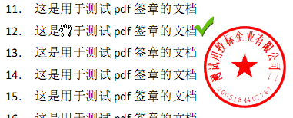
如果出现其他的提示，请及时和该项目CA联系。

浏览器配置

Internet选项
为了让系统插件能够正常工作，请按照以下步骤进行浏览器的配置。
1、打开浏览器，在“工具”按钮→“Internet选项”。如下图：
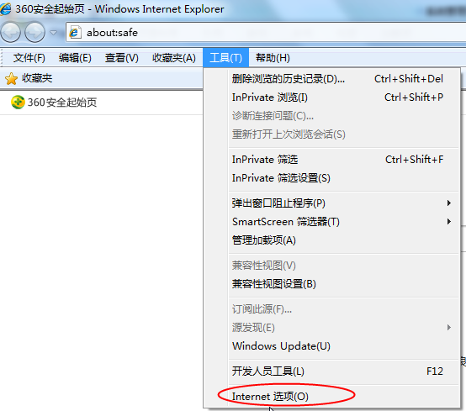
2、弹出对话框之后，请选择“安全”选项卡，具体的界面。如下图：
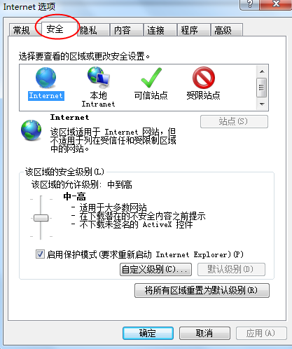
3、点击绿色的“可信站点”的图片。如下图：
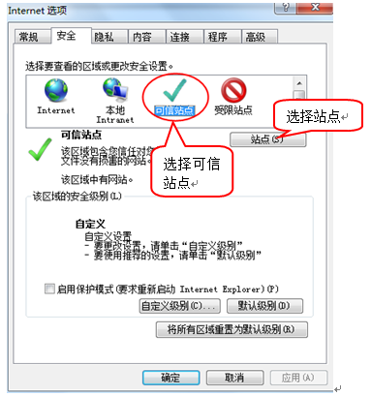
4、点击“站点”按钮，出现如下对话框。如下图：
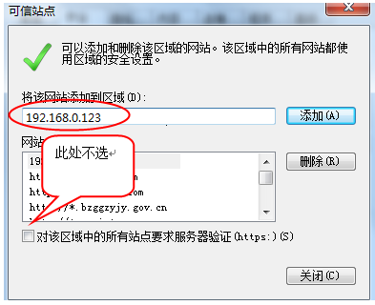
输入系统服务器的IP地址，格式例如：192.168.0.123，然后点击“添加”按钮完成添加，再按“关闭”按钮退出。
5、设置自定义安全级别，开放Activex的访问权限。如下图：
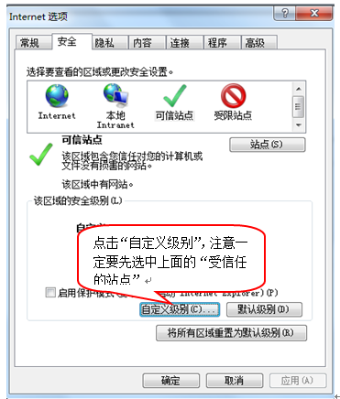
会出现一个窗口，把其中的Activex控件和插件的设置全部改为启用。如下图：
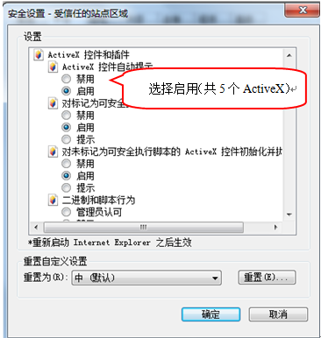
文件下载设置，开放文件下载的权限：设置为启用。如下图：
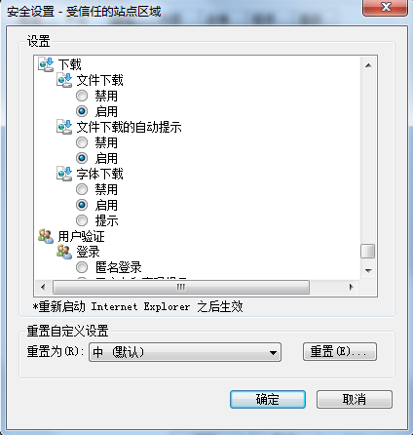

关闭拦截工具
上述操作完成后，如果系统中某些功能仍不能使用，请将拦截工具关闭再试用。比如在windows工具栏中关闭弹出窗口阻止程序的操作。如下图：
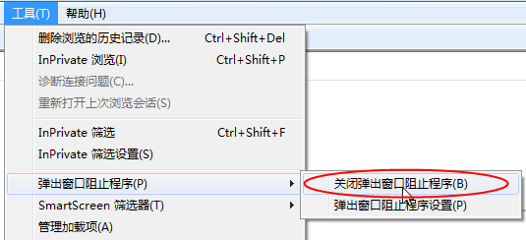

供应商网上交易平台
本系统主要提供给各类投标单位使用，实现投标单位注册、诚信库管理、投标单位网上交易业务处理、业务查询等功能。

供应商注册
功能说明：投标单位可以进行网上注册，注册成功后，填写基本信息，经过中心工作人员审核同意后，该账号可以进行报名等操作。
操作步骤：
1、投标单位登录供应商交易平台，点击“免费注册”。如下图：
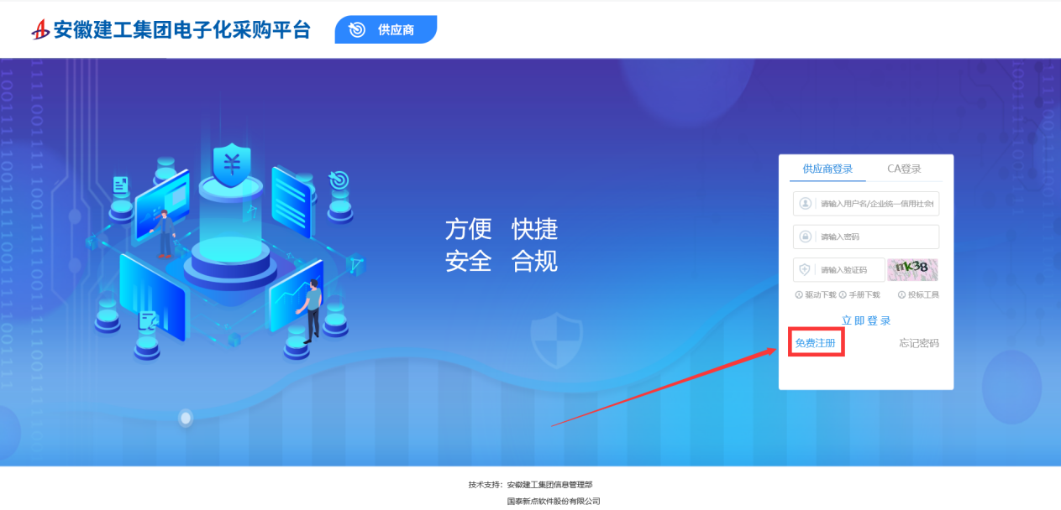
2、点击“我已阅读并同意该协议”按钮，确认注册协议。如下图：
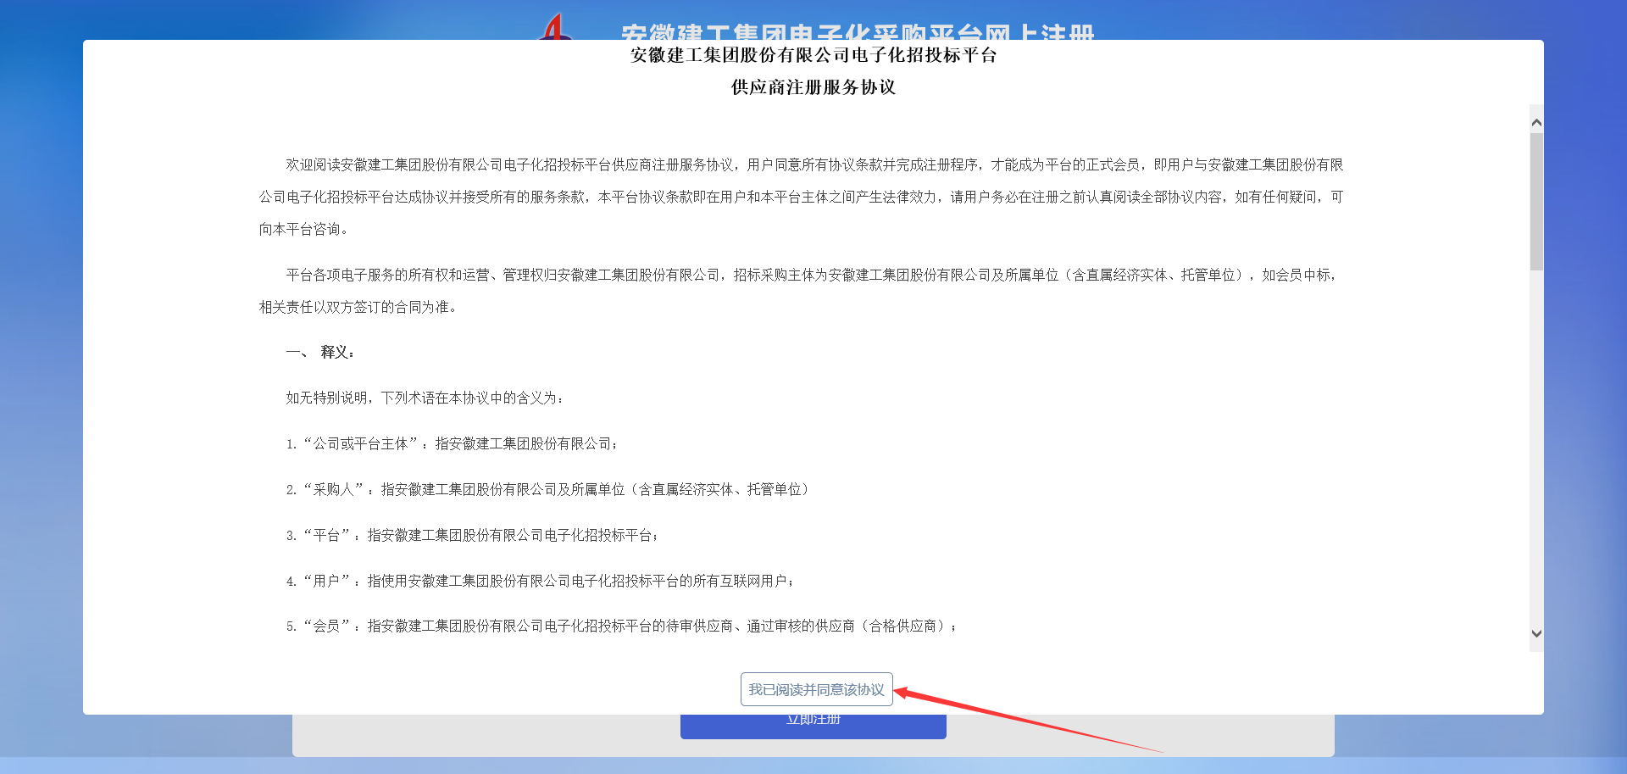
3、填写信息，点击“立即注册”按钮，提示注册成功。
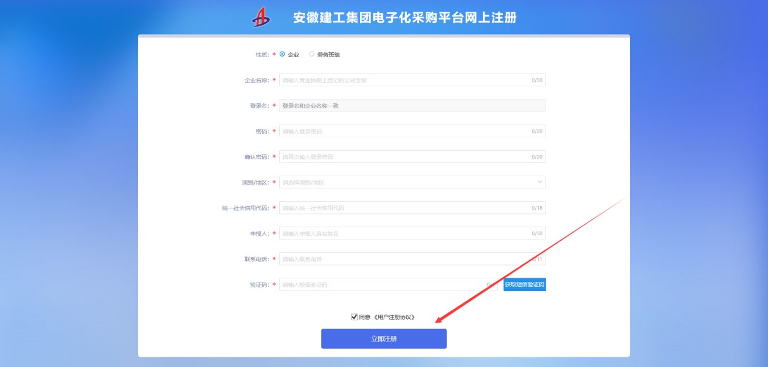
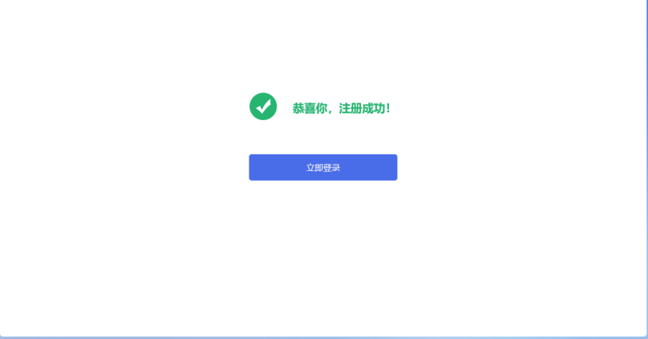
- 注册成功之后，可以使用账号直接登录系统。若办理CA锁，待CA公司将信息绑定系统之后，可以使用CA登录。

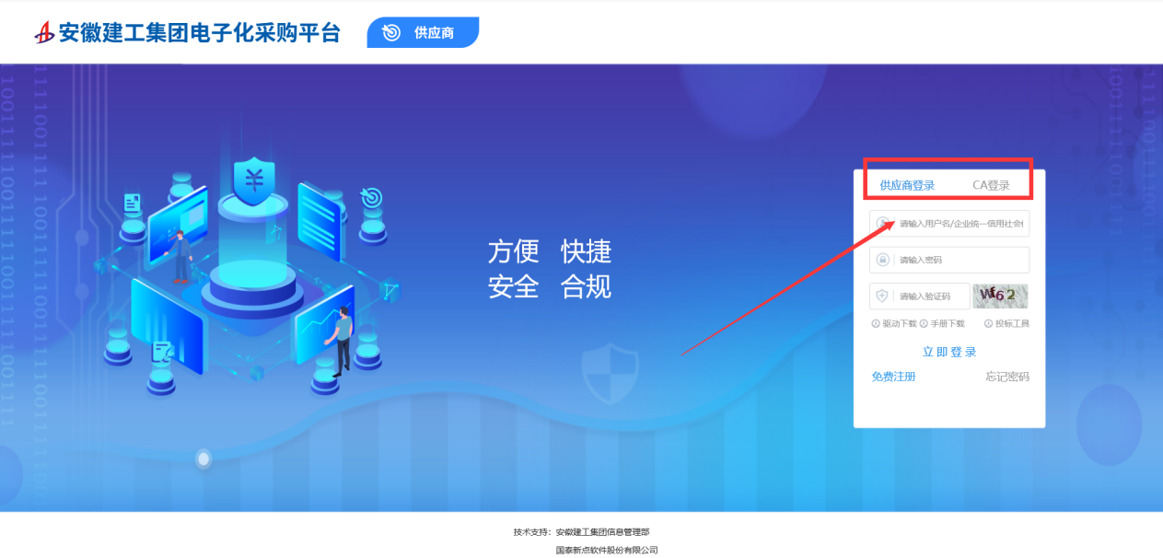

供应商管理
功能说明：投标单位登录后可以进行本单位基本信息的维护，录入、修改。
操作步骤：
1、点击“我的信息”菜单中的“修改信息”按钮，填写信息并提交审核，对诚信库信息进行维护。如下图：
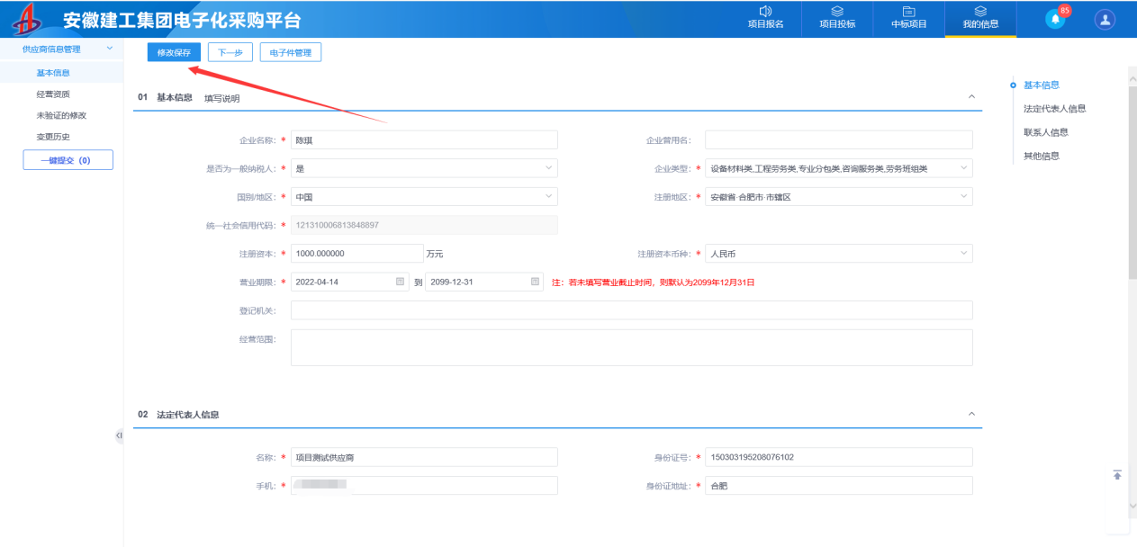
需要完善“供应商基本信息”，“法定代表人信息”，“联系人信息”等其他信息。
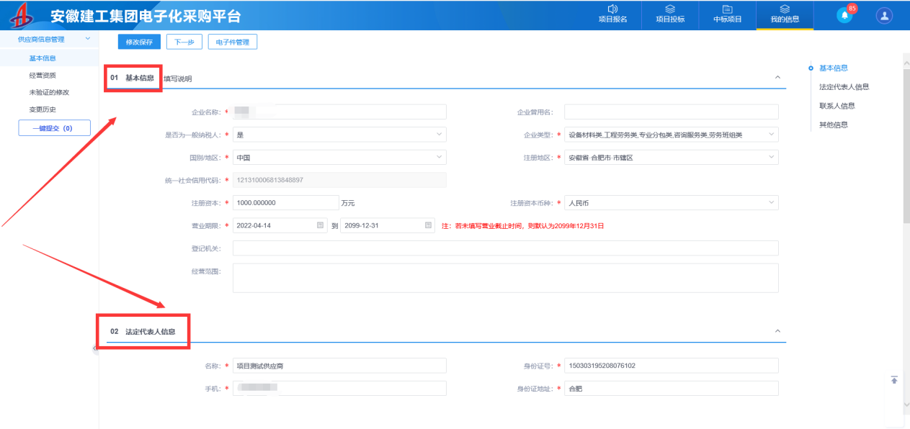
在【电子件管理】上传必要的证明文件。
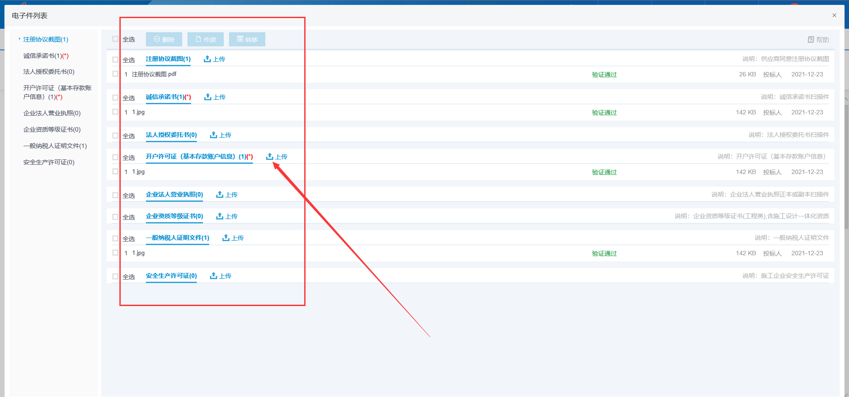提交审核通过后才能正常使用系统。
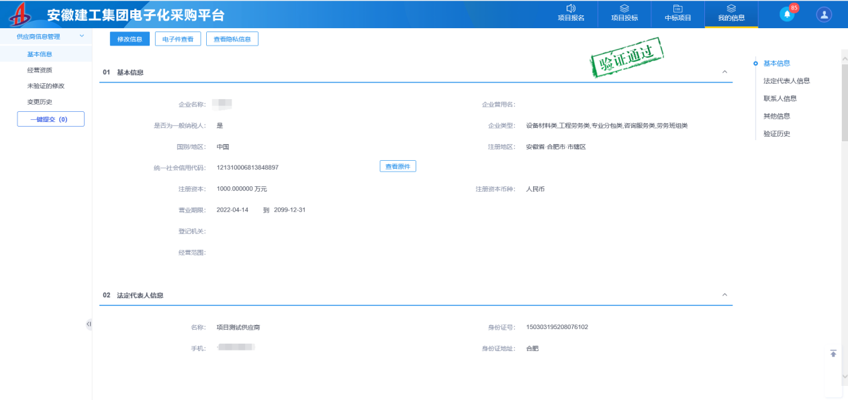

业务管理

项目报名

3.1.1公告详情
功能说明：投标单位可以查看项目的公告详情内容。
操作步骤：
1、选择要查看的标段（包），鼠标放置到标段（包）上点击“项目详情”按钮，如下图：
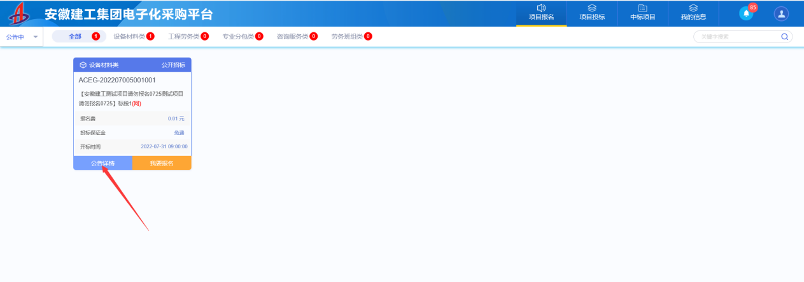
2、页面自动跳转到网站此项目公告详情，如下图：
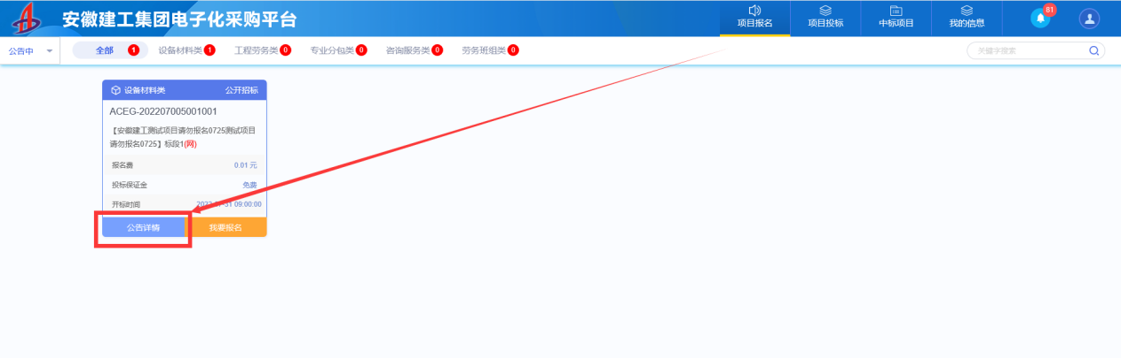
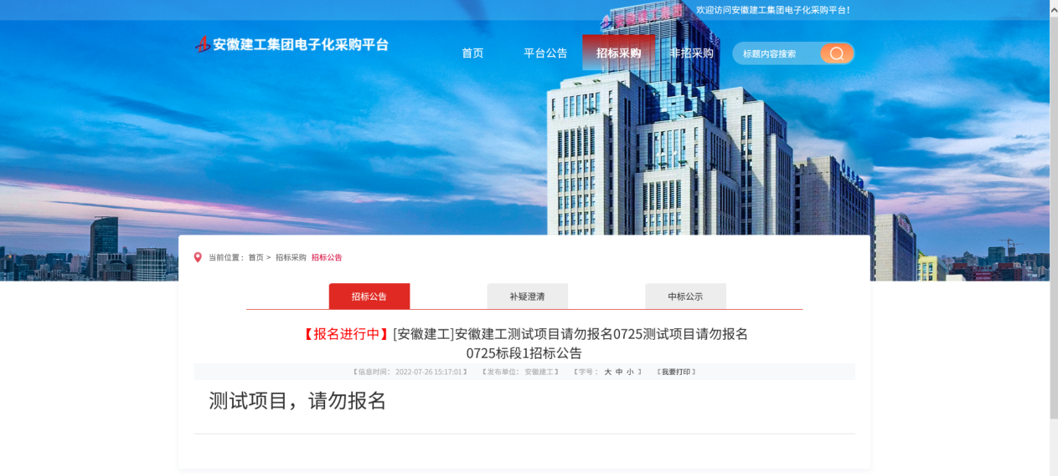

3.1.2我要报名
功能说明：投标单位可以自主在线报名项目。
操作步骤：
1、点击“项目报名”按钮，项目类型分为：设备材料类、工程劳务类、专业分包类、咨询服务类、劳务班组类。如下图：
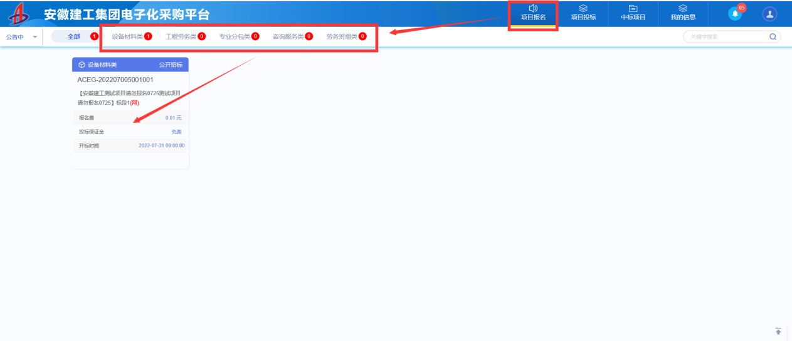
2、选择要报名的标段（包），鼠标放置到标段（包）上点击“我要报名”按钮，进入“完善报名信息”页面。点击“我要报名”按钮后报名成功，如下图：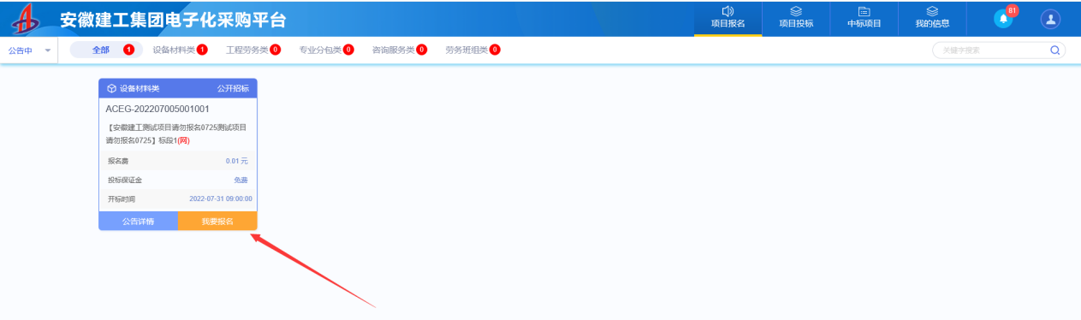
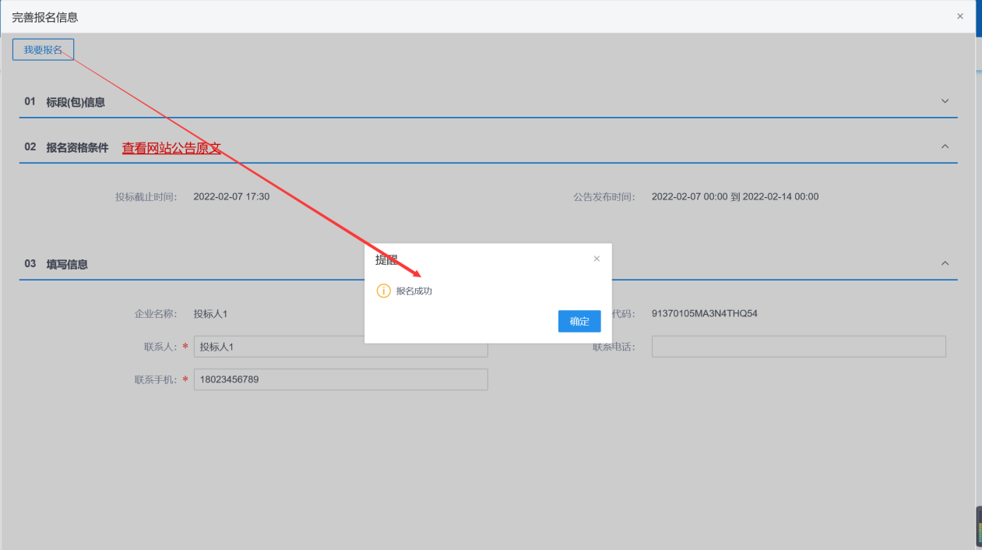

项目投标

项目投标

功能说明：查看已报名项目的信息，并且进行在线操作。
操作步骤：
1、点击“项目投标”进入已报名项目列表页面。如下图：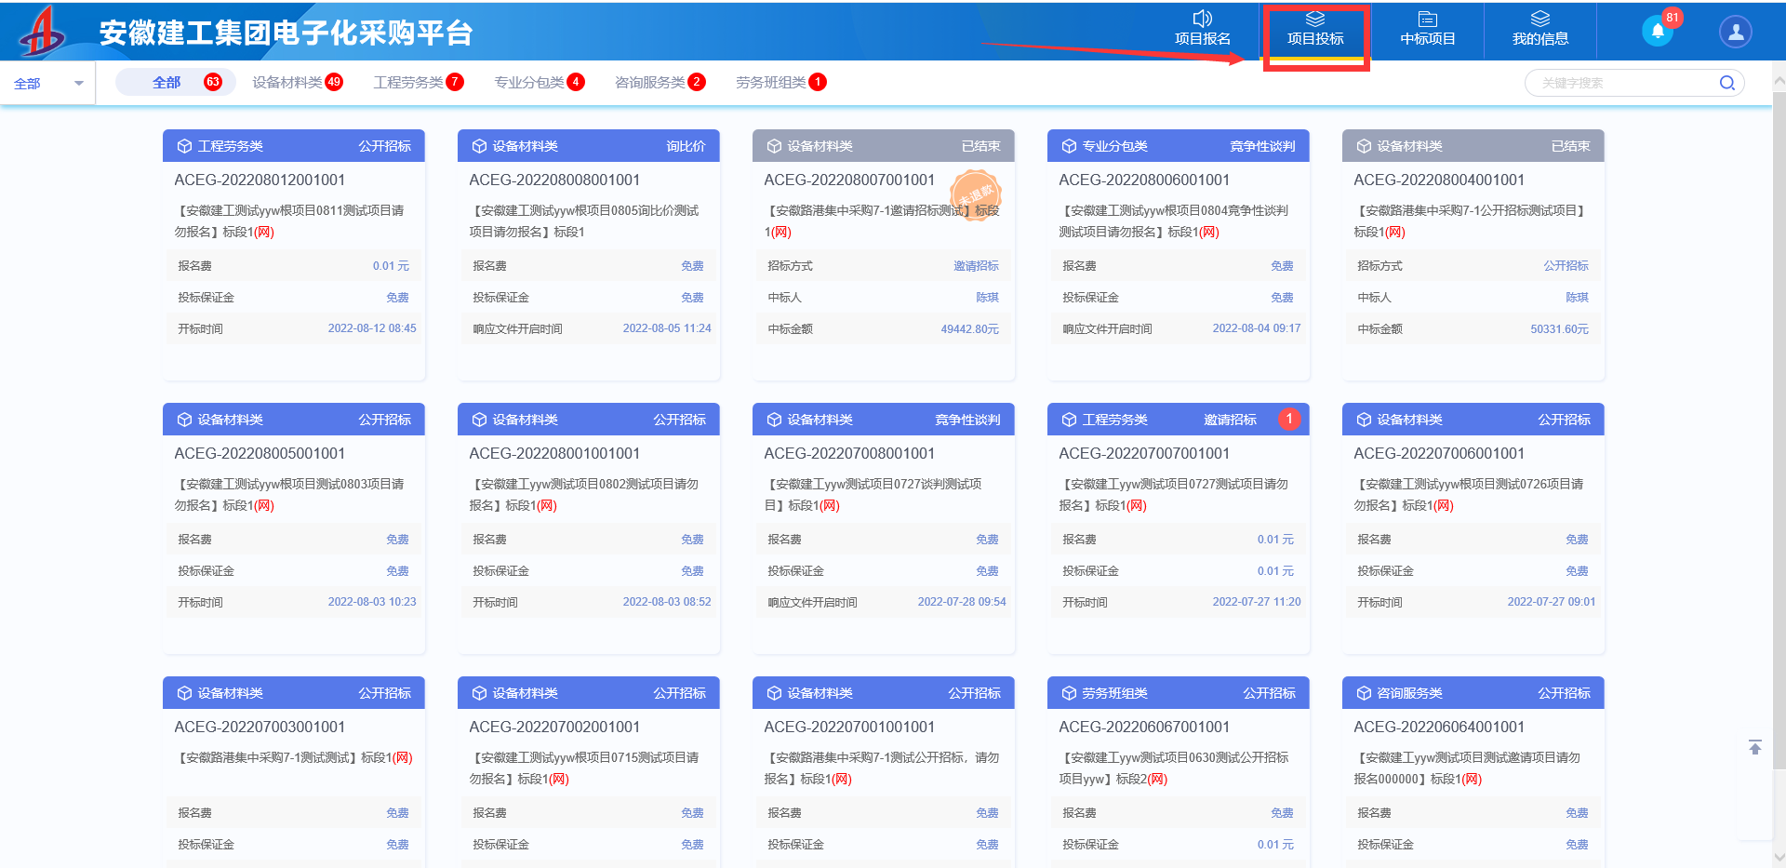
2、找到需要查看投标信息的标段（包），鼠标放置到该标段（包）上，点击“项目流程”选项，进入项目流程页面。如下图：
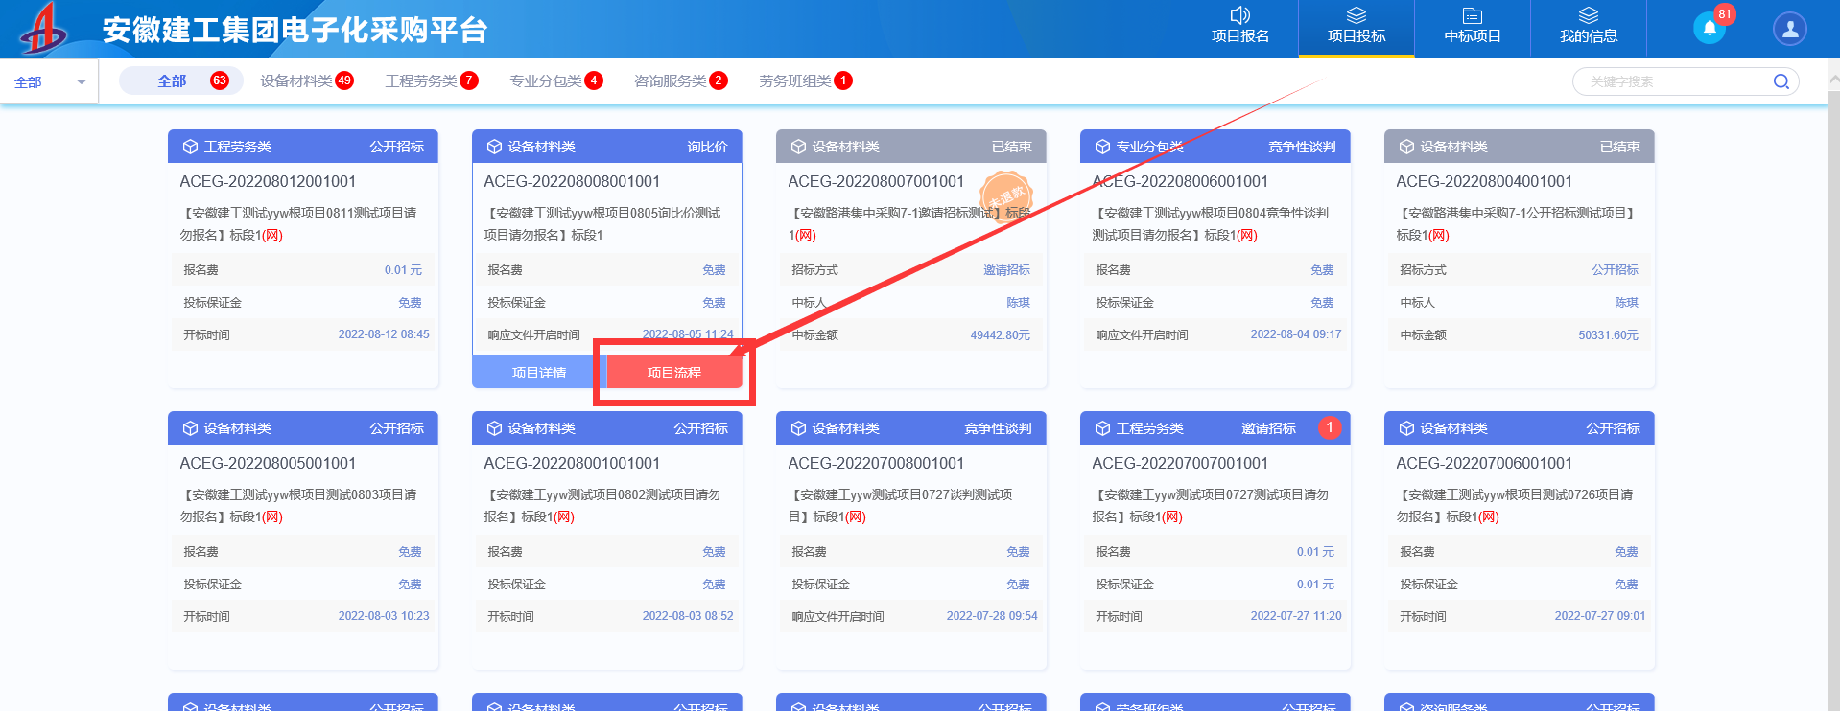
3、项目流程页面中，点击“查看投标信息”，进入查看投标信息页面，如下图：
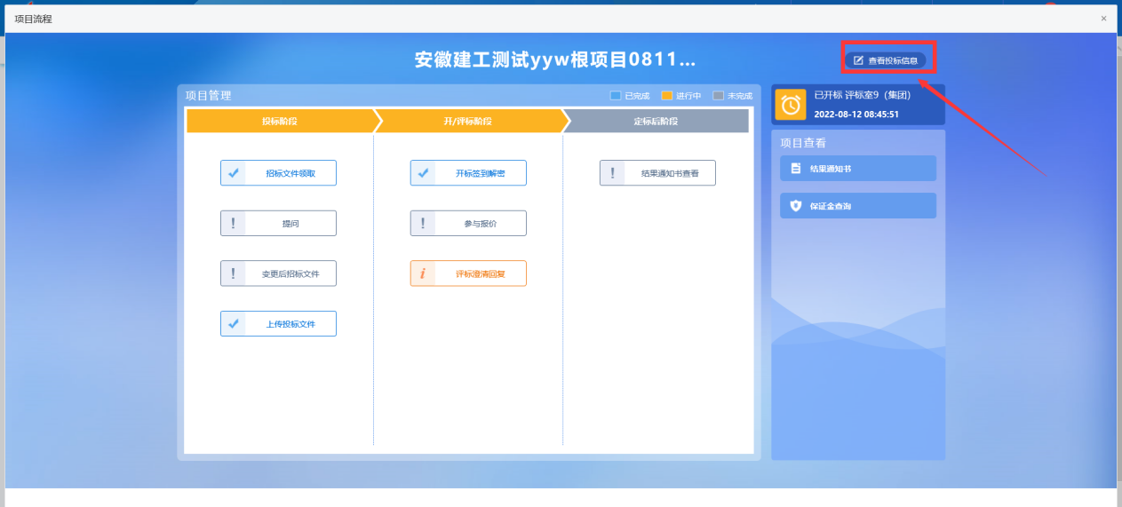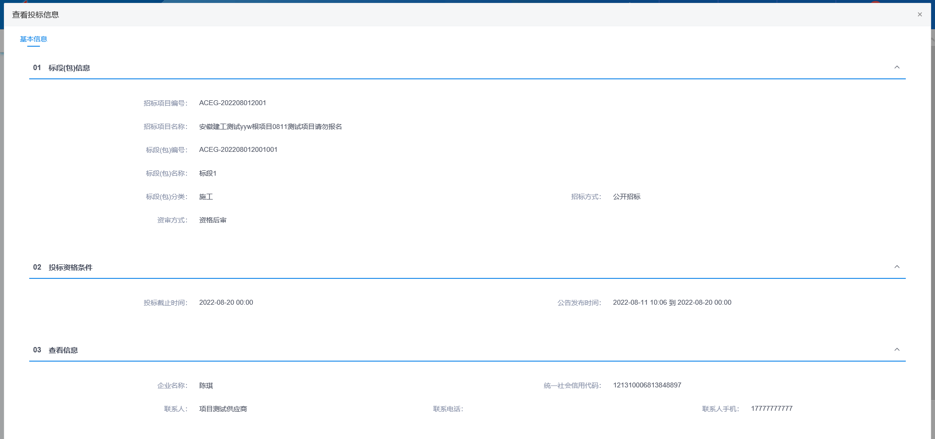

招标文件领取
功能说明：投标单位领取招标文件。
操作步骤：
1、点击“项目投标”进入项目投标页面。如下图：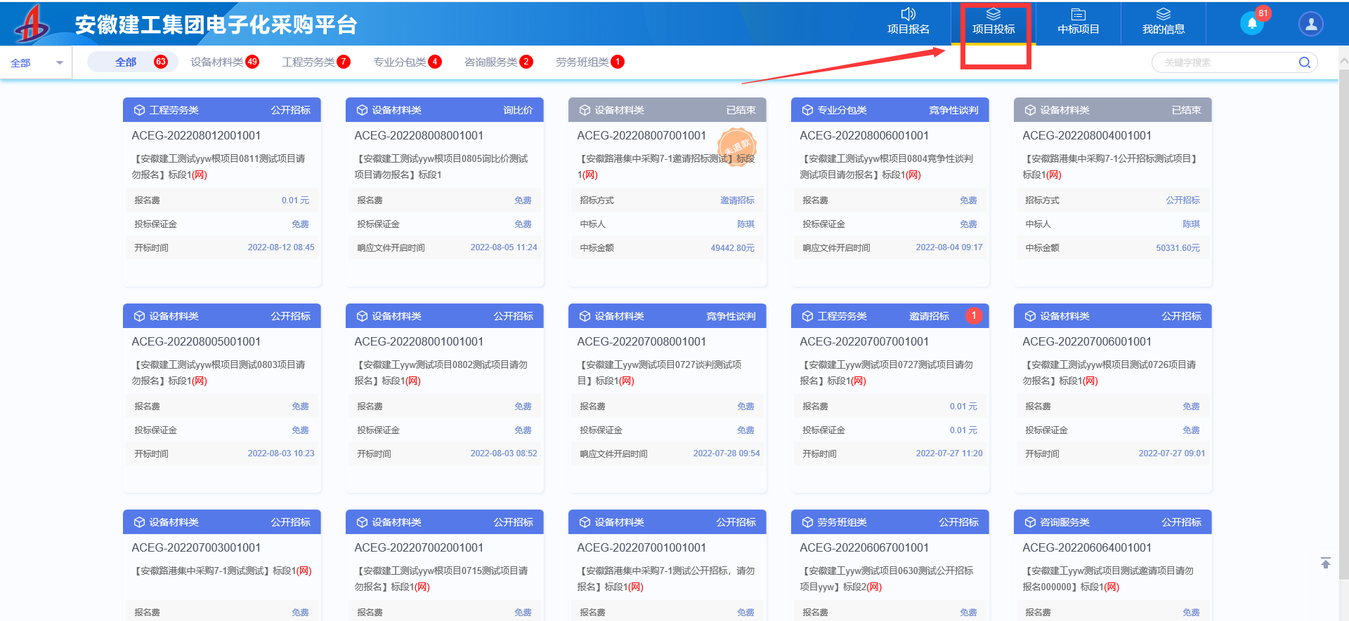
2、找到需要领取领取招标文件的标段（包），鼠标放置到该标段（包）上，点击“项目流程”选项，进入项目流程页面。如下图：
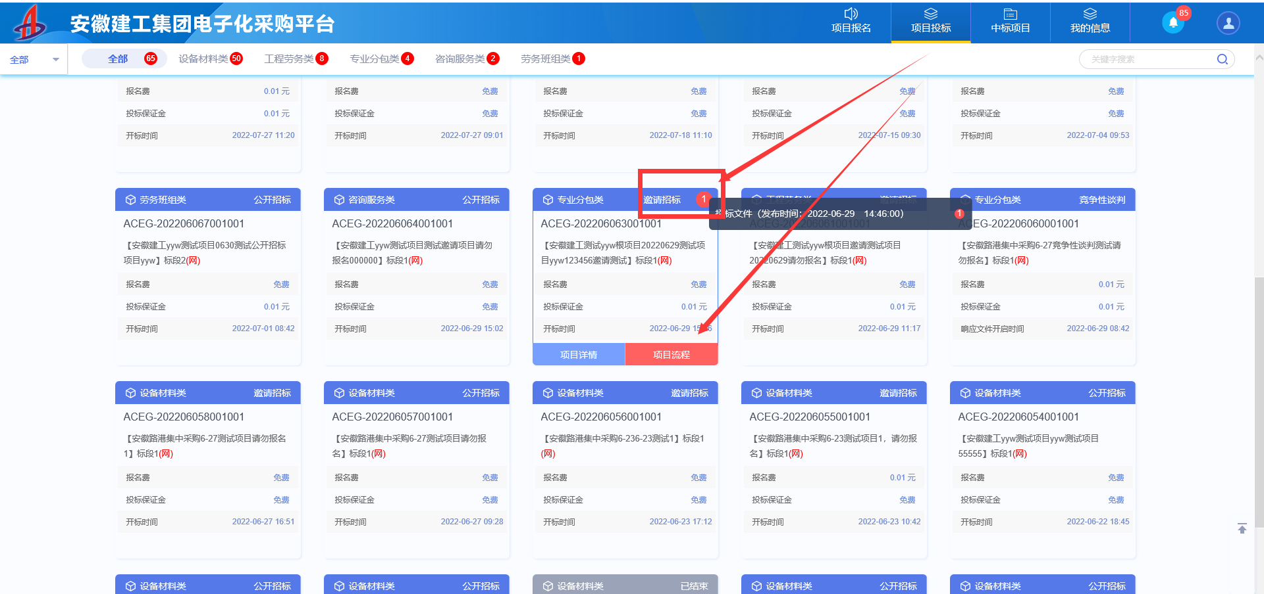
注：项目投标列表页面上，点击标段（包）的红色圆圈，点击“招标文件”，也能进入招标文件下载页面。
3、项目流程页面，点击“招标文件领取”按钮，进入招标文件下载页面。如下图：
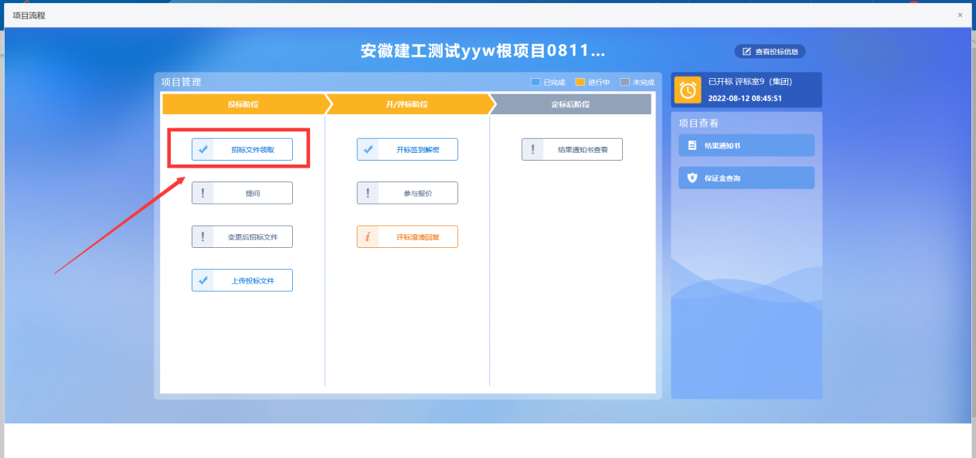
- 招标文件下载页面，若标书费不为0，需要点击“网上支付”，使用微信，支付宝，云闪付扫码支付标书费，再点击“下载招标文件”进入文件列表页面。如下图：
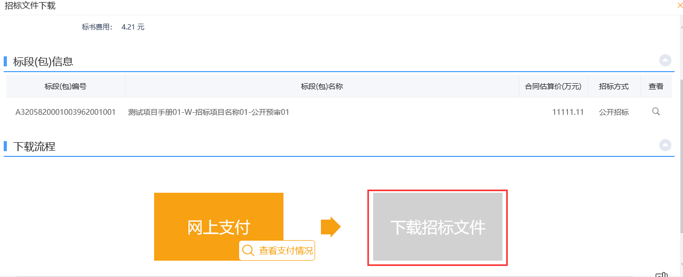
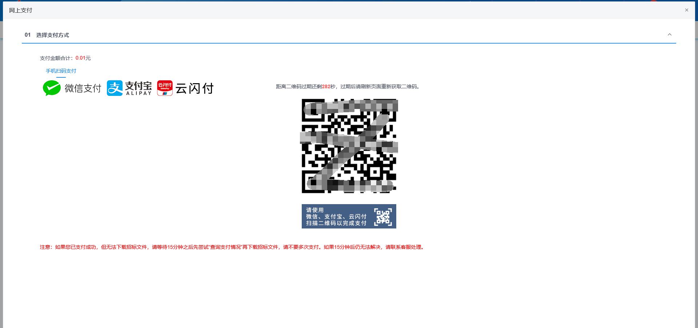
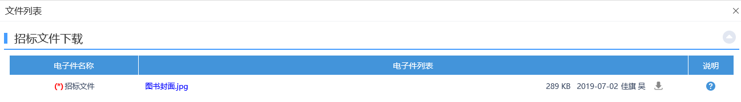
注：标书费为0，则不需要网上支付，直接可以下载招标文件。

6、文件列表页面，点击“下载”按钮，下载完后，关闭这个页面，返回到“招标文件下载”页面，此时“网上支付”和“下载招标文件”显示为橘黄色。如下图：
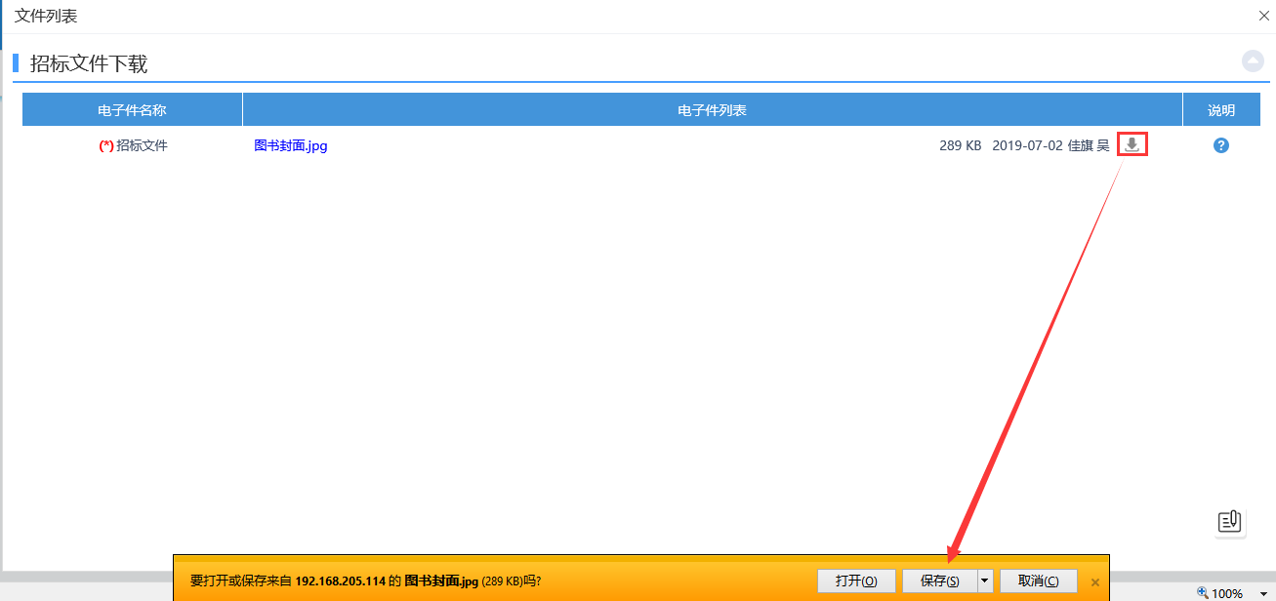
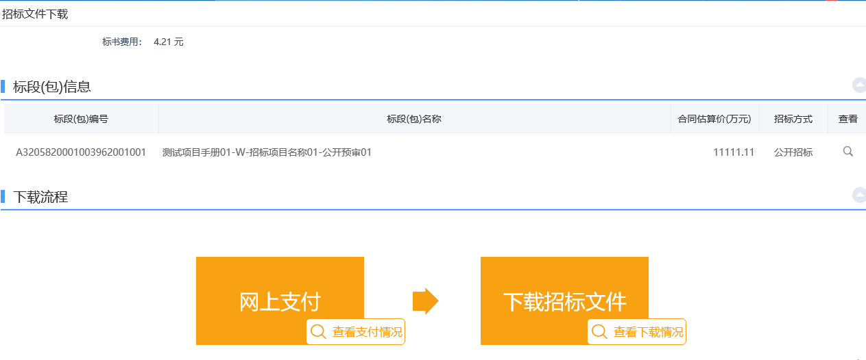
注：点击“查看支付情况”和“查看下载情况”，可以查看相关情况。

变更后招标文件领取
功能说明：投标单位领取变更后招标文件。
操作步骤：
1、点击“项目投标”，进入项目投标页面。如下图：
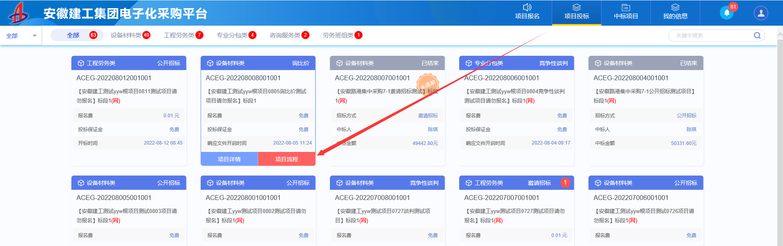
2、找到需要领取变更后招标文件的标段（包），鼠标放置到该标段（包）上，点击“项目流程”选项，进入项目流程页面。如下图：
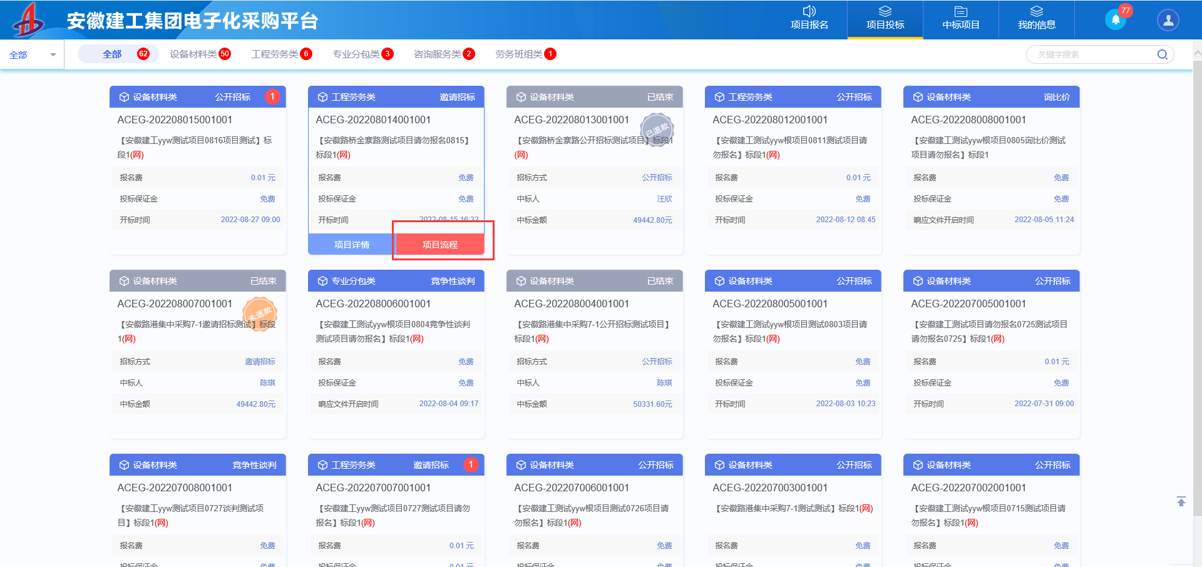
注：项目投标列表页面上，点击标段（包）的红色圆圈，点击“变更后招标文件”，也能进入变更后招标文件下载页面。
3、项目流程页面，点击“变更后招标文件领取”按钮，进入变更后招标文件下载页面。如下图：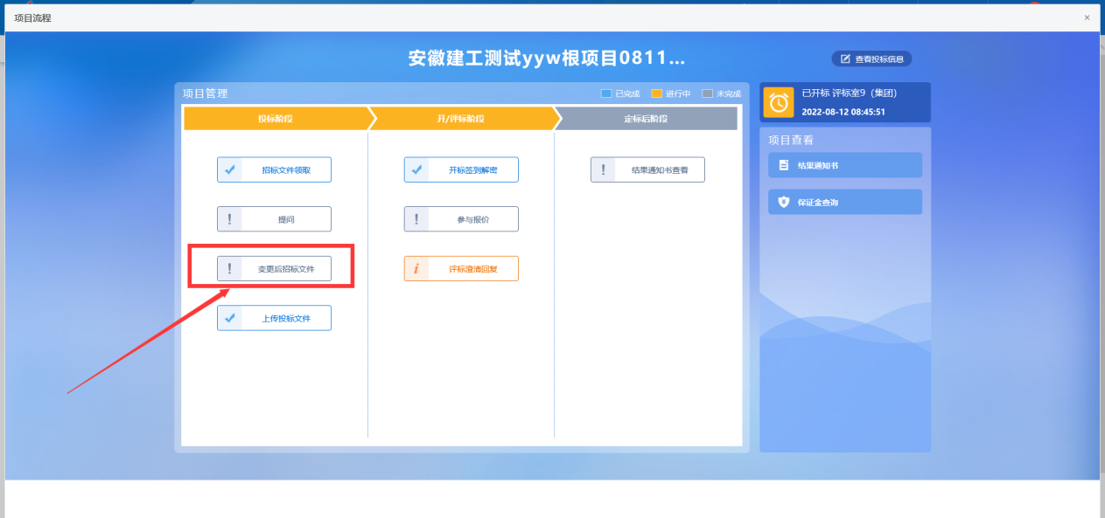
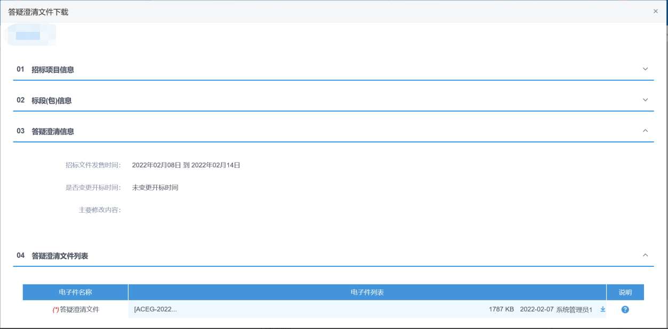
4、变更后招标文件下载页面，点击“下载”按钮，下载变更后招标文件。如下图：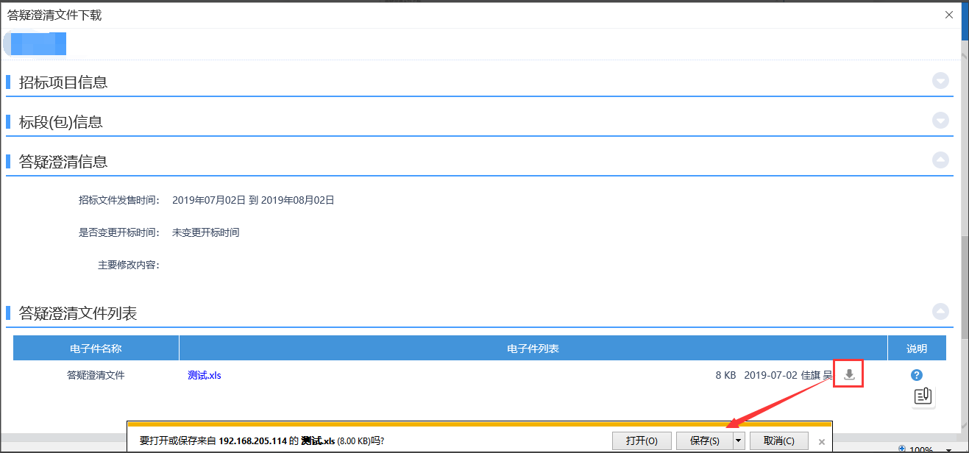

【投标文件制作】
功能说明：投标单位制作投标文件。
操作步骤：
- 下载投标文件制作工具，点击登录页面下方“投标工具”按钮，如下图：
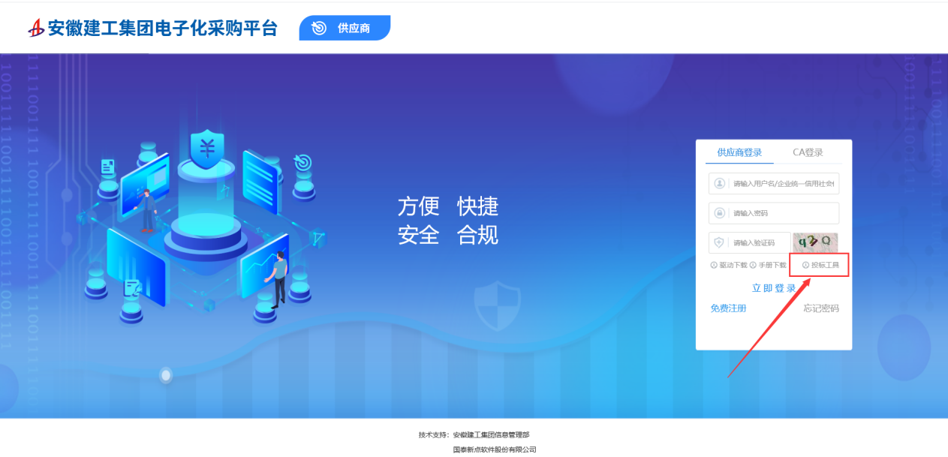
安装成功桌面双击快捷方式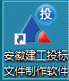进入投标文件制作工具软件。如下图：
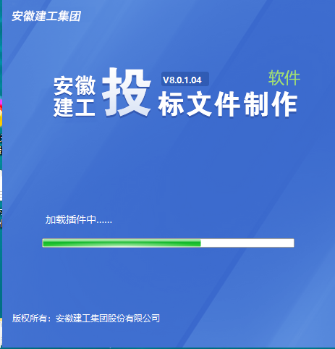
- 新建工程：点击“新建工程”按钮-》点击“浏览”按钮-》选择招标文件（后缀.AJZF）或者答疑文件(后缀.AJCF)-》点击“打开”按钮；
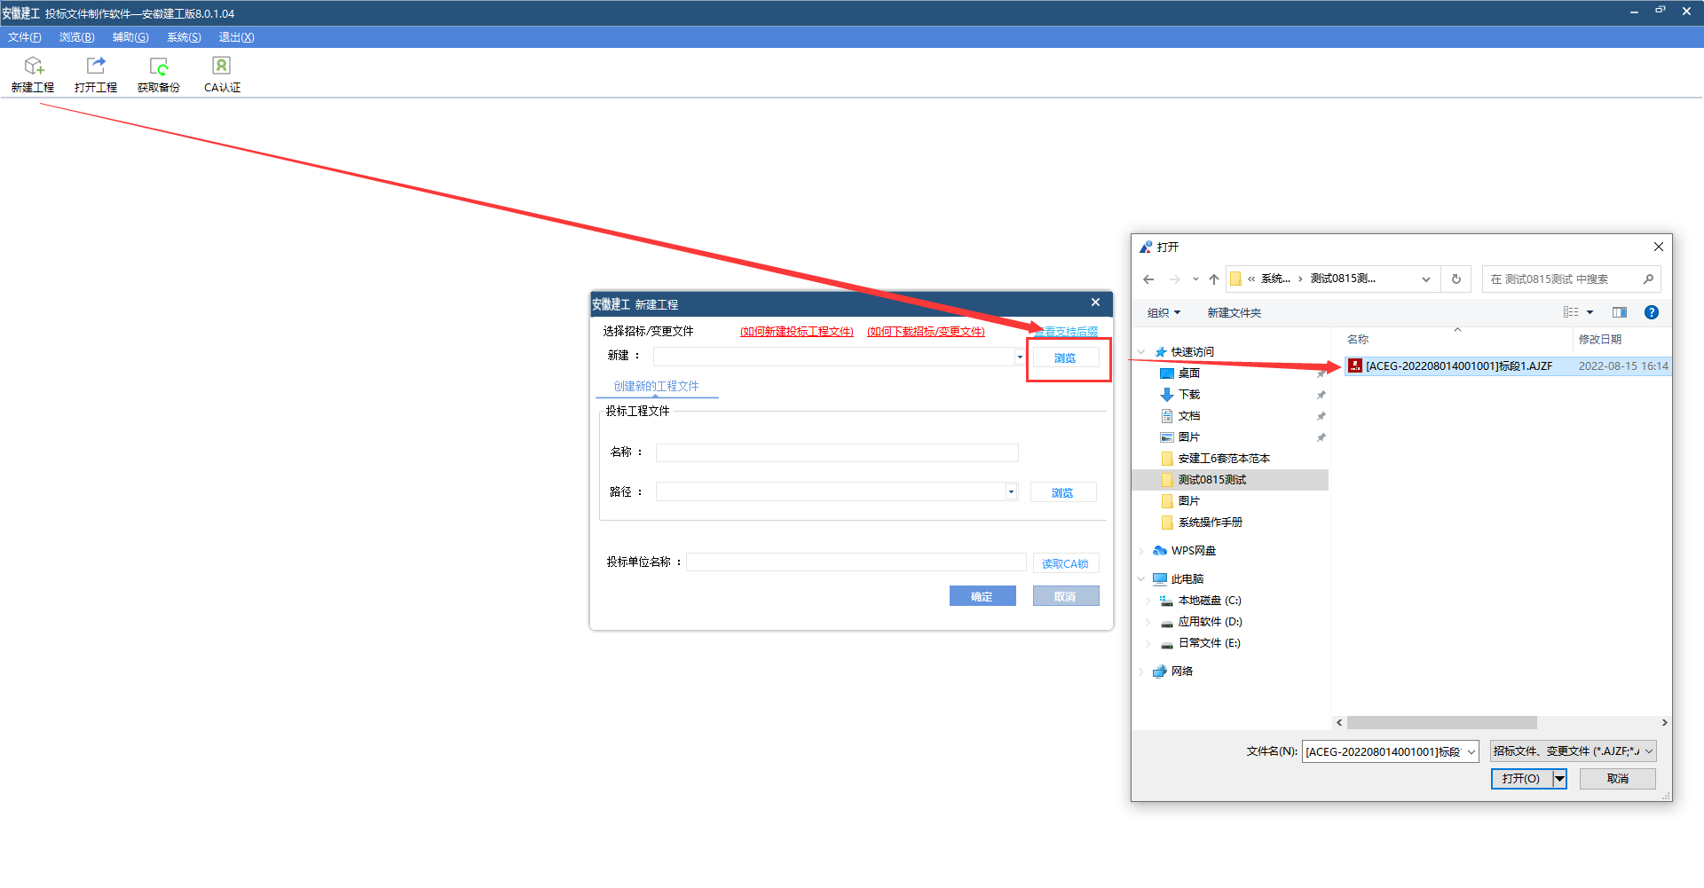
制作文件之前还需要读取CA信息，再点击“确定”按钮。
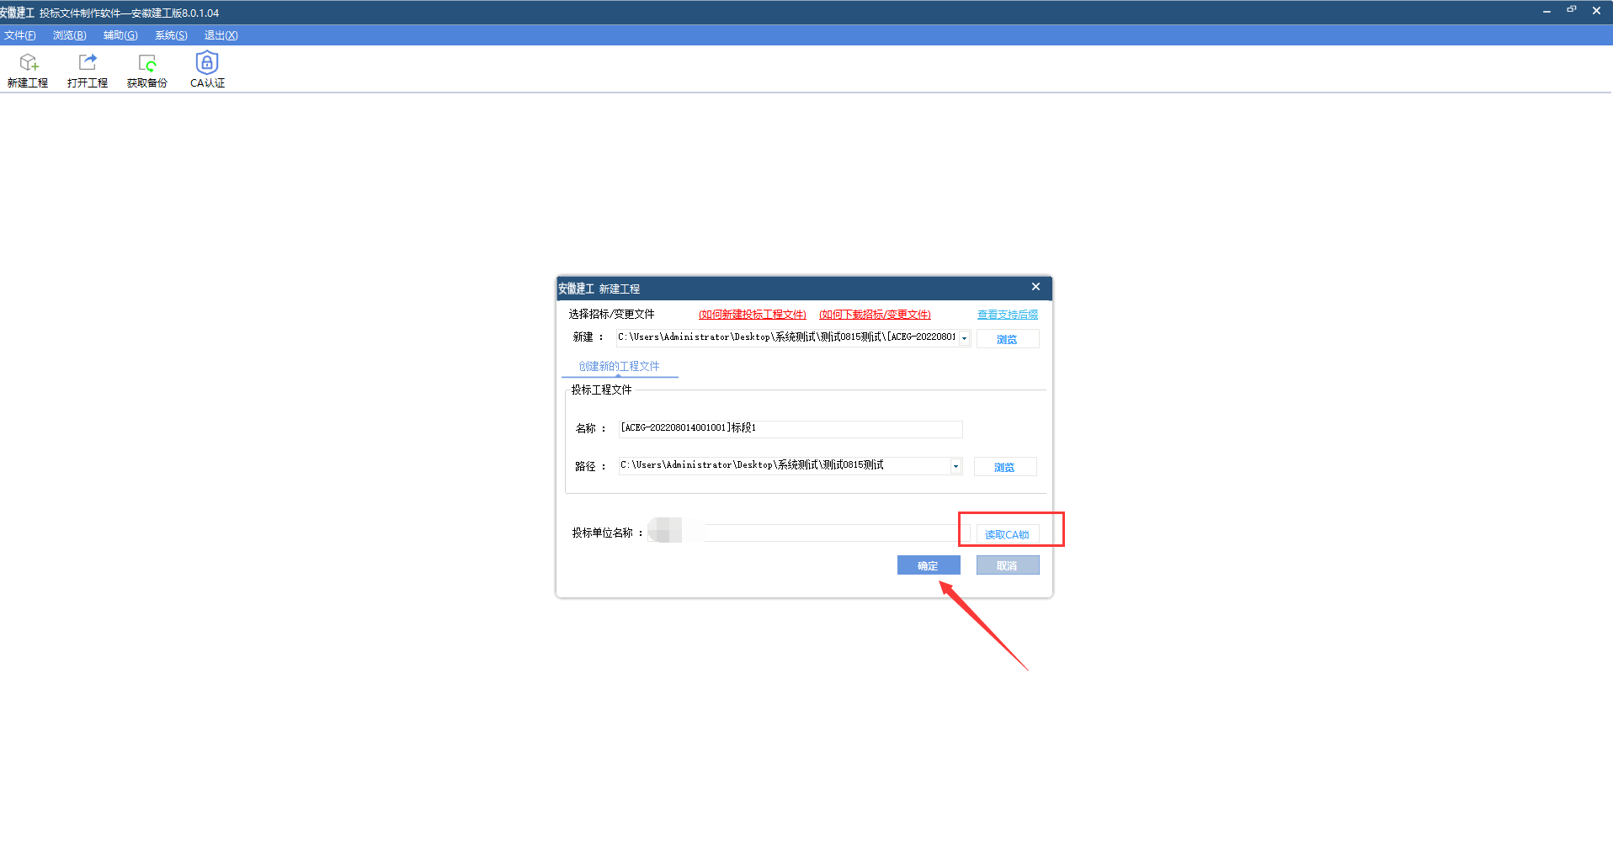
招标文件接收成功可以开始制作投标文件，此工具软件实时保存无需手动点击“保存”按钮；
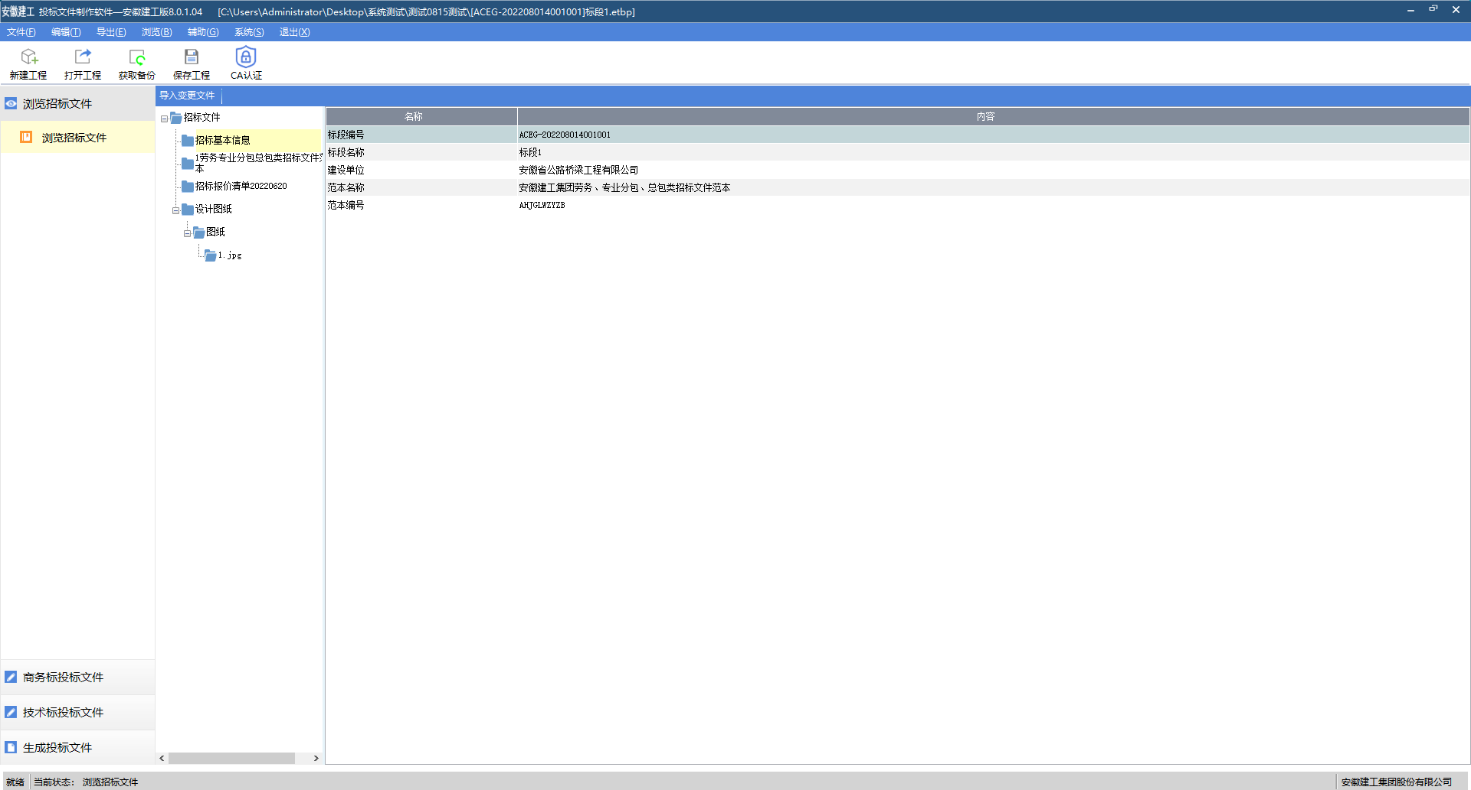
【特别提示】：如有不慎或者电脑异常，点击“打开工程”按钮-》选择工程文件（后缀.etbp）-》点击“打开”按钮；
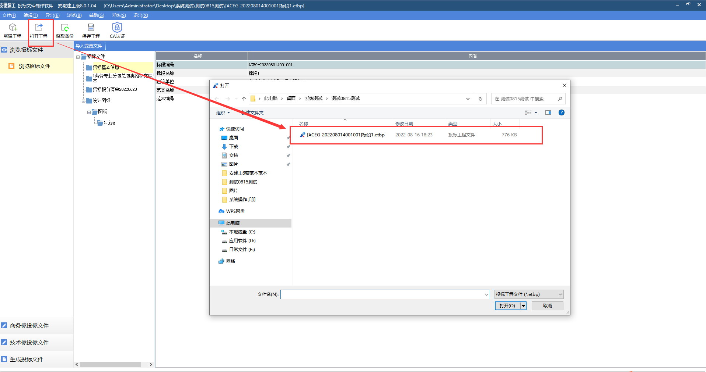
打开后可继续编辑投标文件。
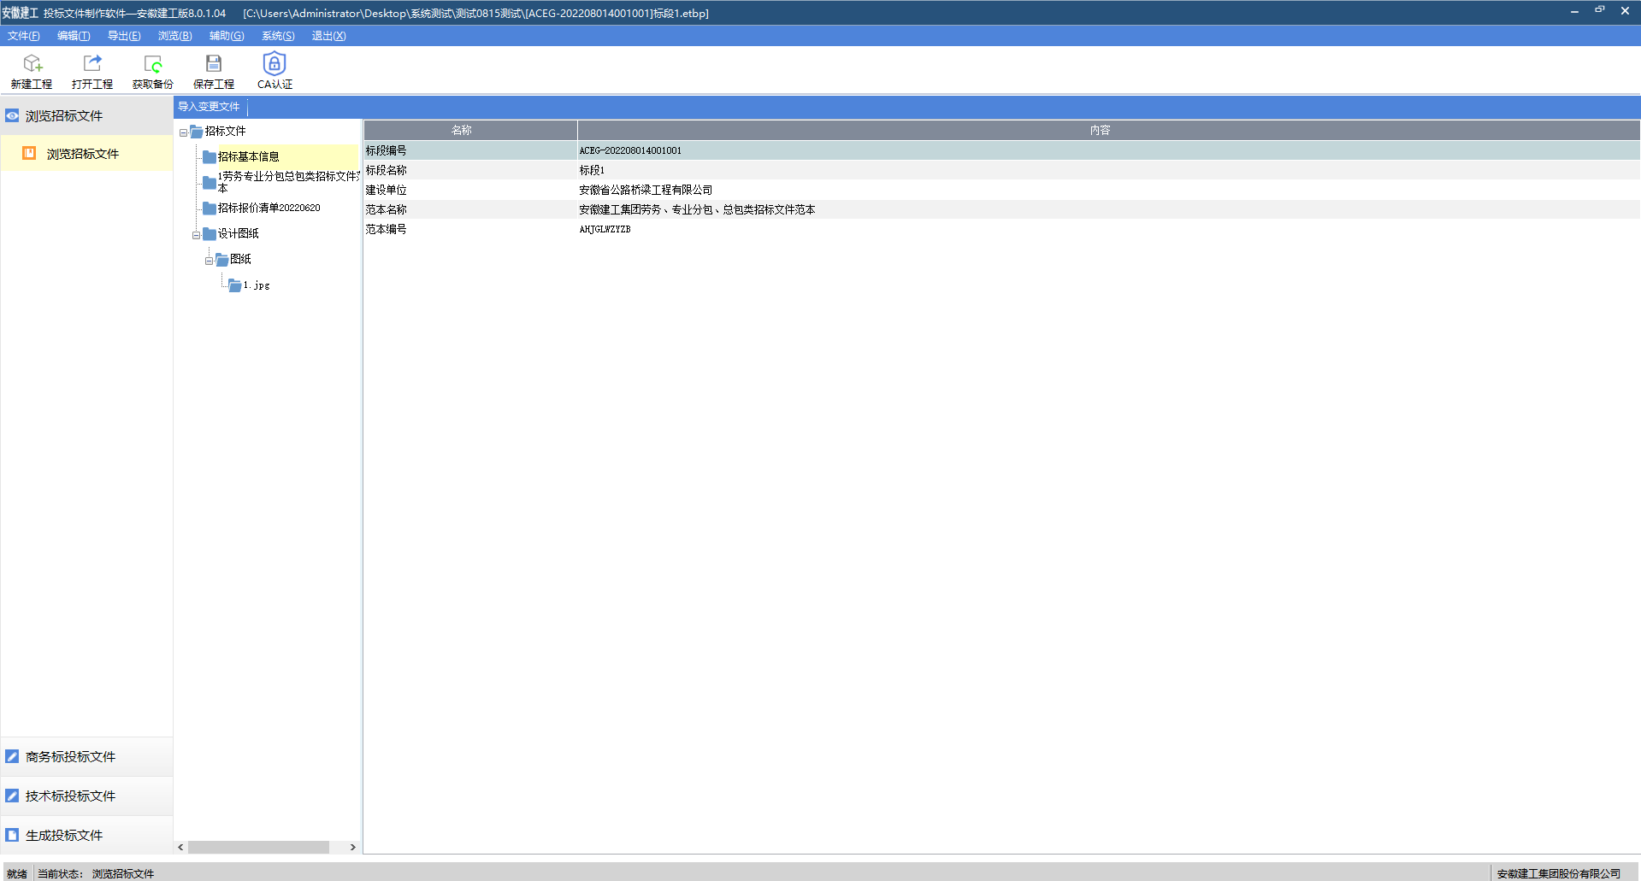
- 商务标投标文件-商务标投标文件封面：双击“商务标投标文件封面”节点，填入法定代表人或其委托代理人、日期2个输入项。特别提示：所有空格务必一一填入，否则投标文件无法转换、签章和生成。如找不到未填空白，点击右上角“高亮未填项”系统自动黄色高亮显示。
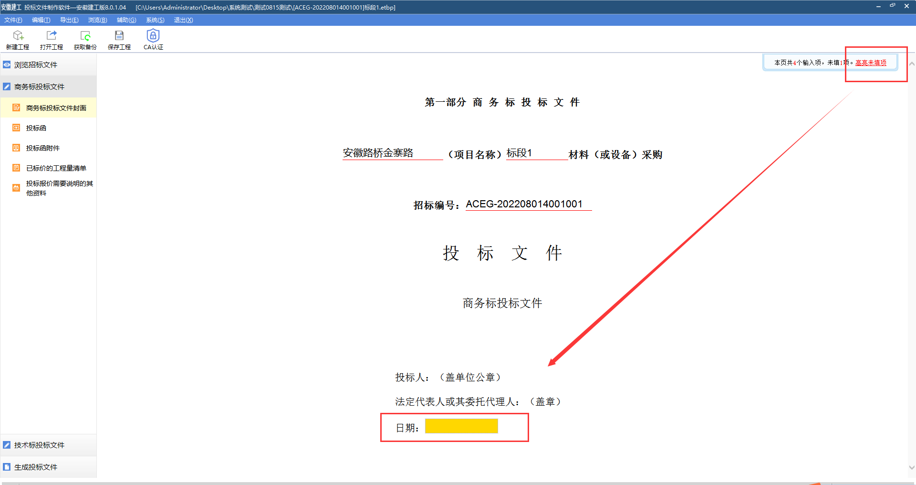
- 商务标投标文件-投标函：双击“投标函”节点，投标价总价小写，填入后系统自动转化成大写，红色区域输入项务必一一填写。
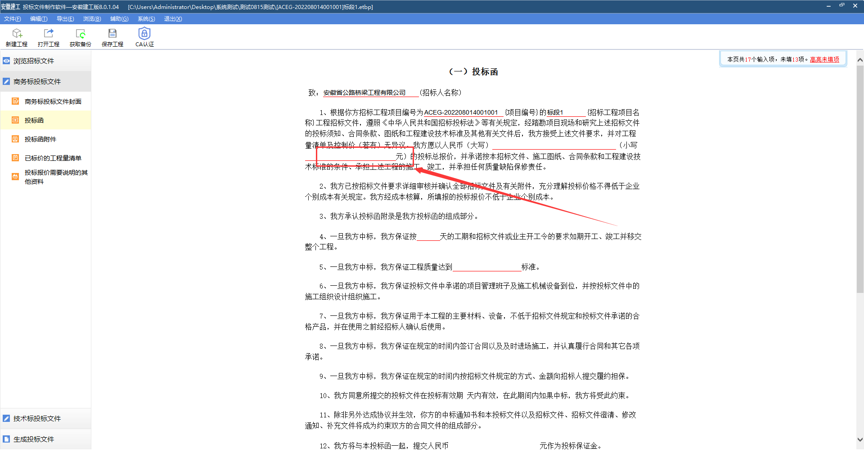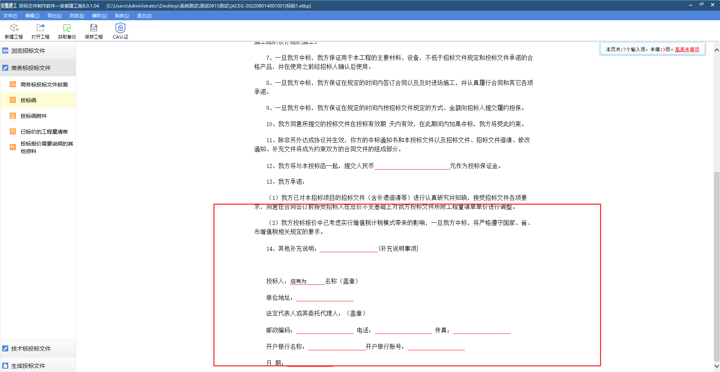
- 商务标投标文件-投标函附件：双击“投标函附件”节点，如有投标函附件需要上传，点击“导入文档”-》选择支持的格式-》点击“打开”；如不需要上传双击“投标函附件”节点页面加载完成即可。
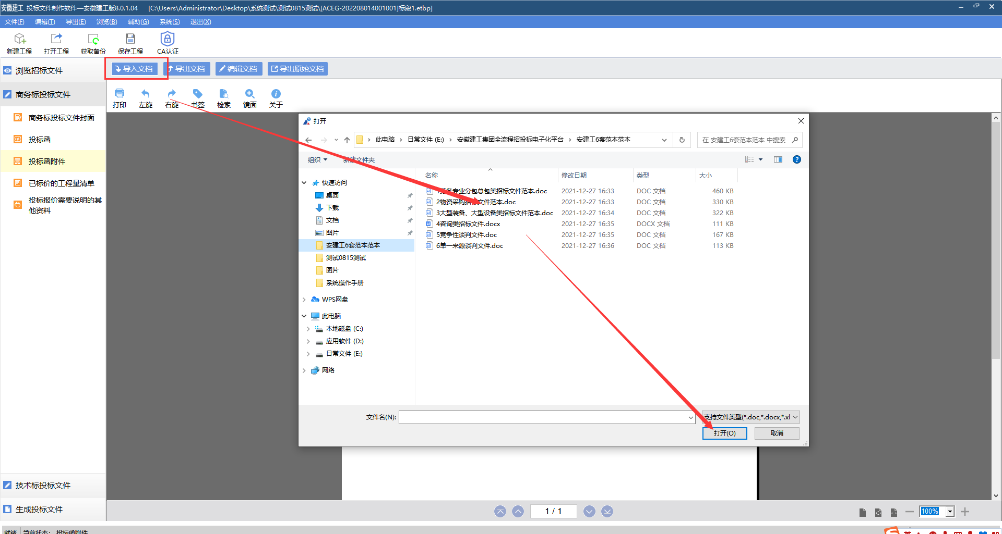
- 商务标投标文件-已标价的工程量清单：按照招标文件上传的清单，系统已做在线格式处理，可以在线填写报价。也可以通过导入，导出模板功能，本地电脑编辑再行上传。注：表格格式需要严格按照模板复制，否则无法识别上传。
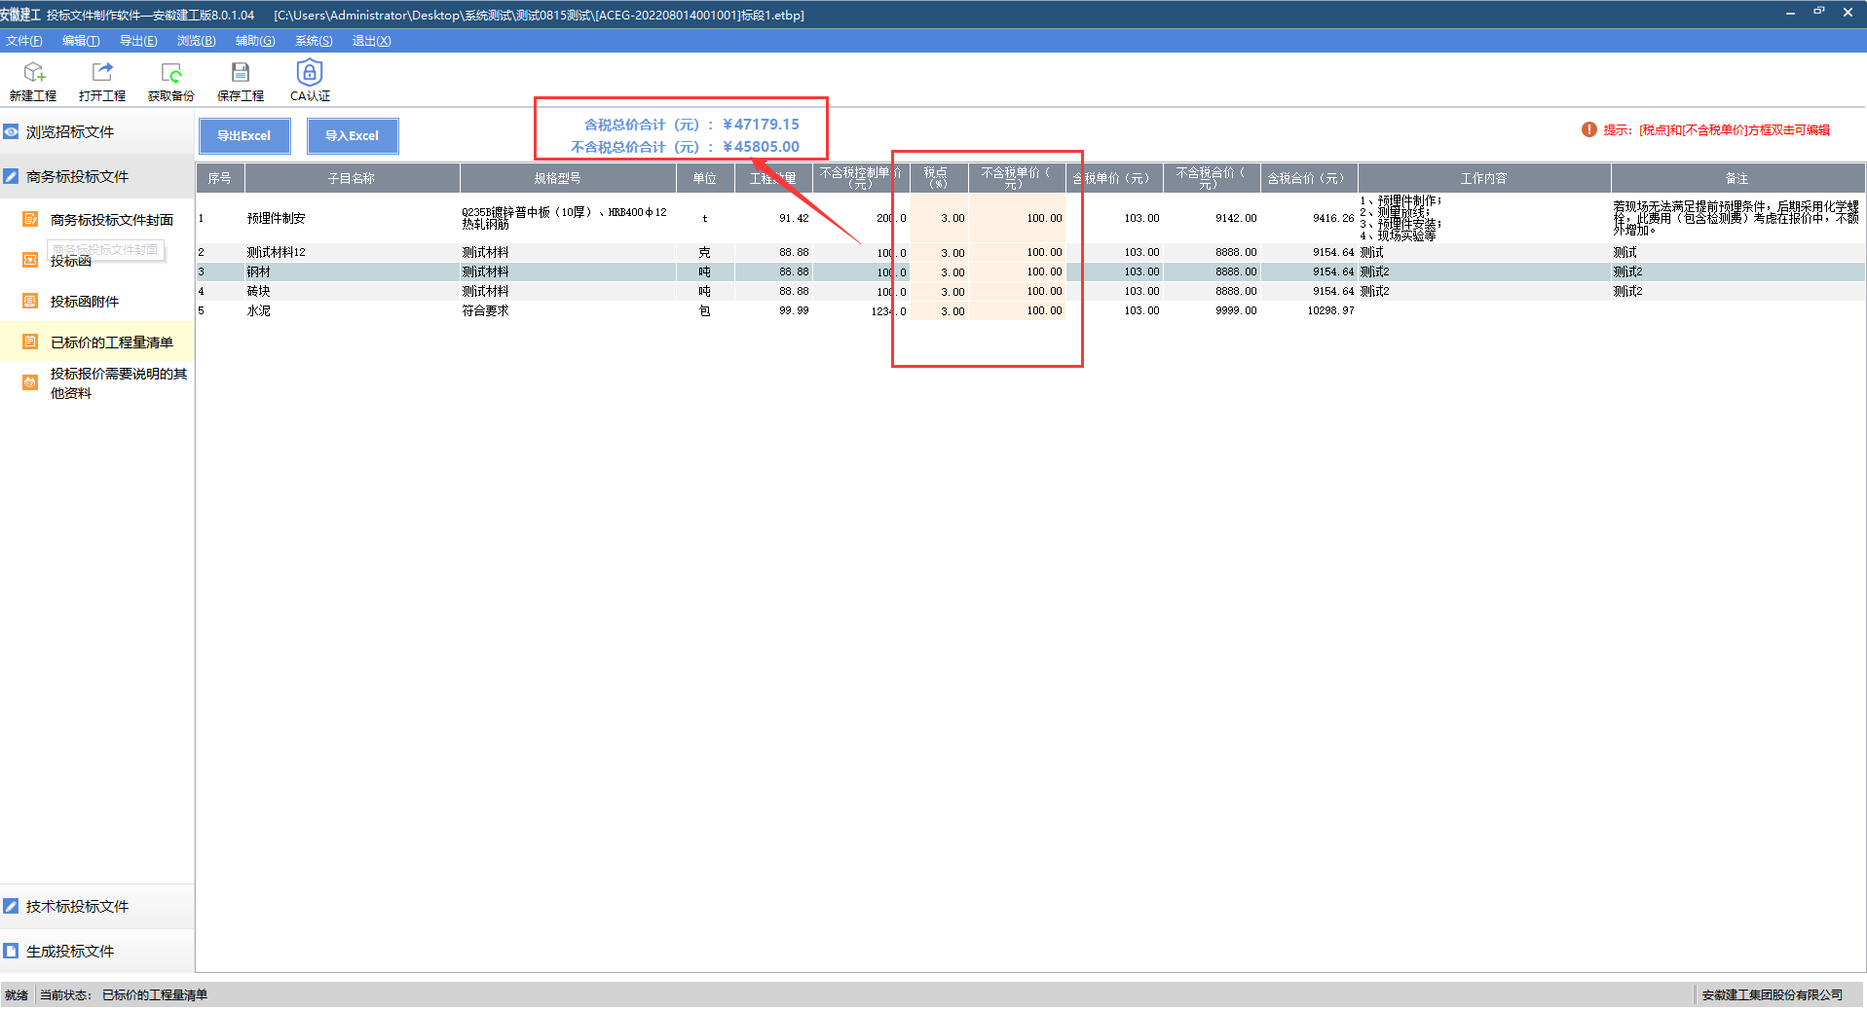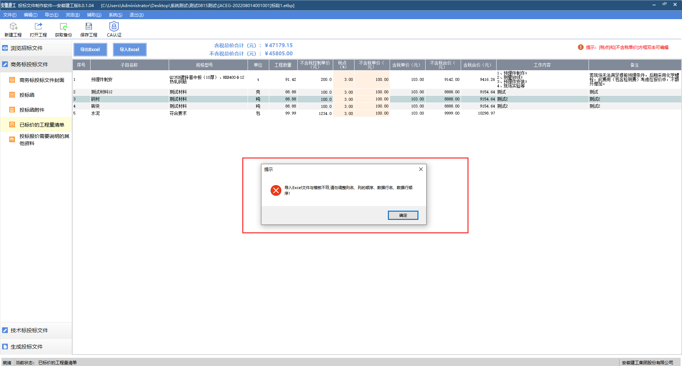
- 技术标文件跟商务标文件一致，按照规定格式填写上传文件即可。
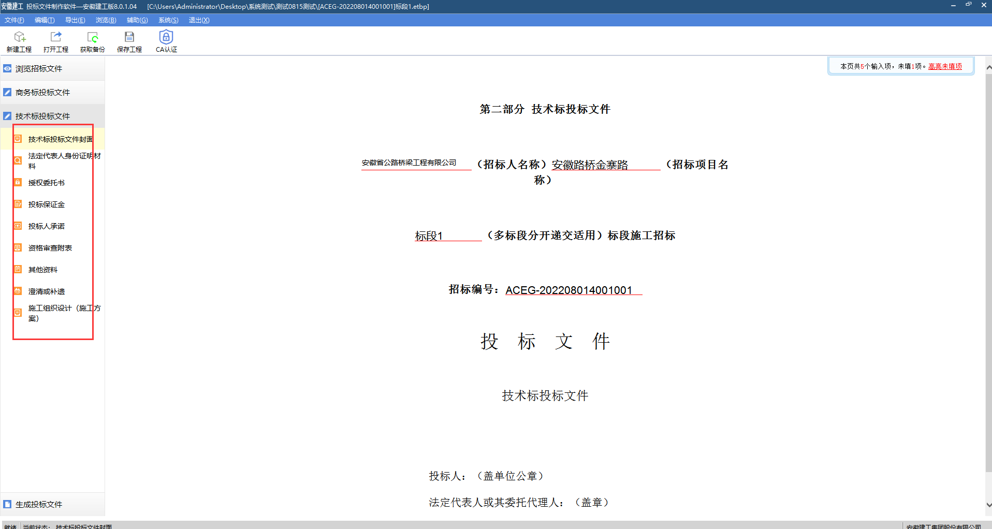
- 所有文件项填写完成之后，需要批量转换为pdf格式，点击“批量转换”按钮
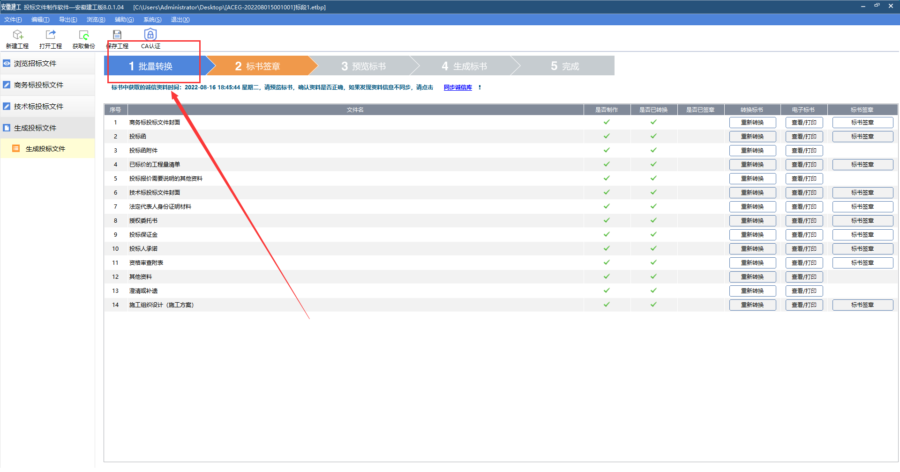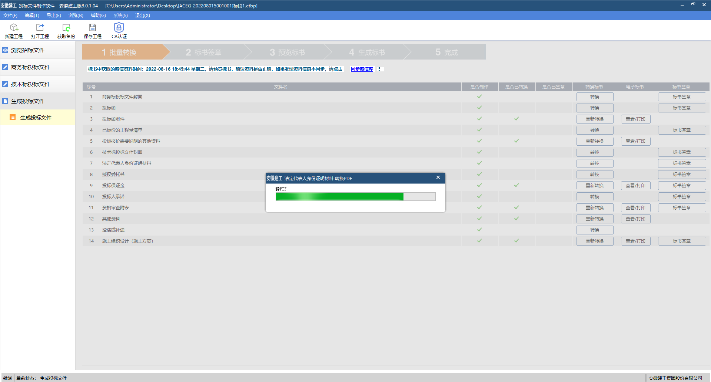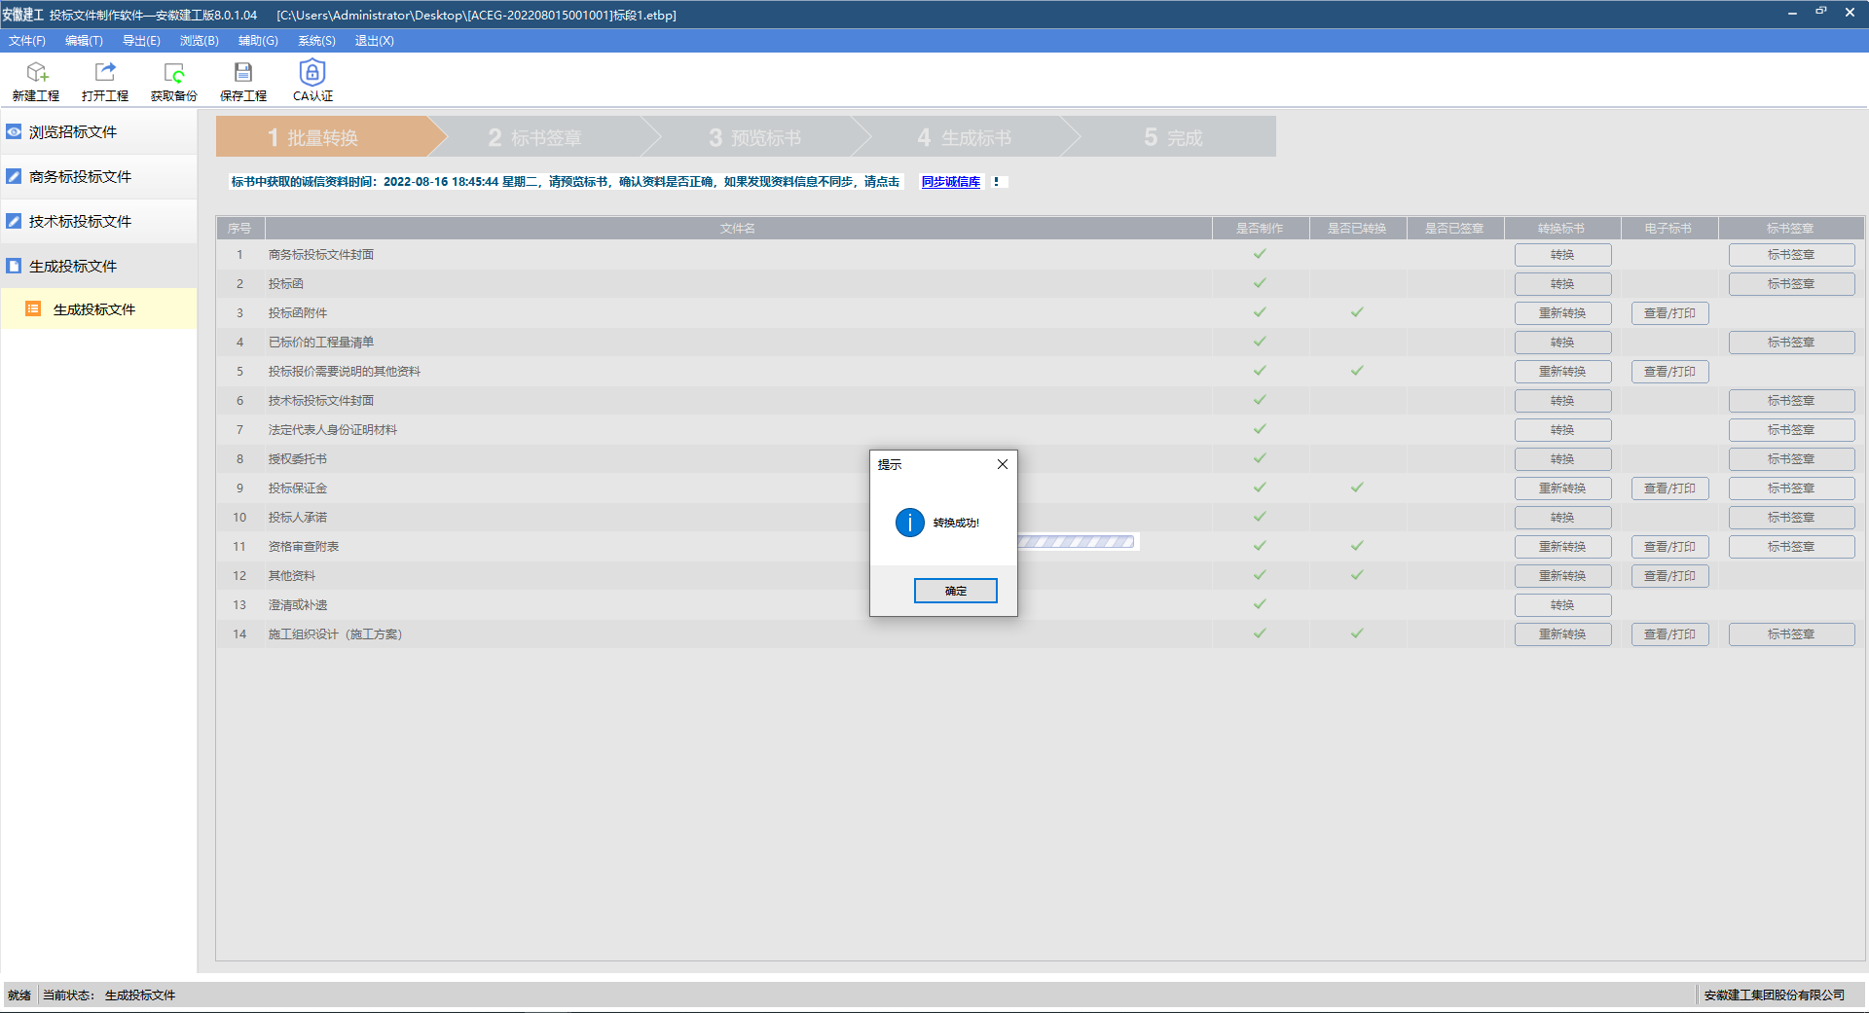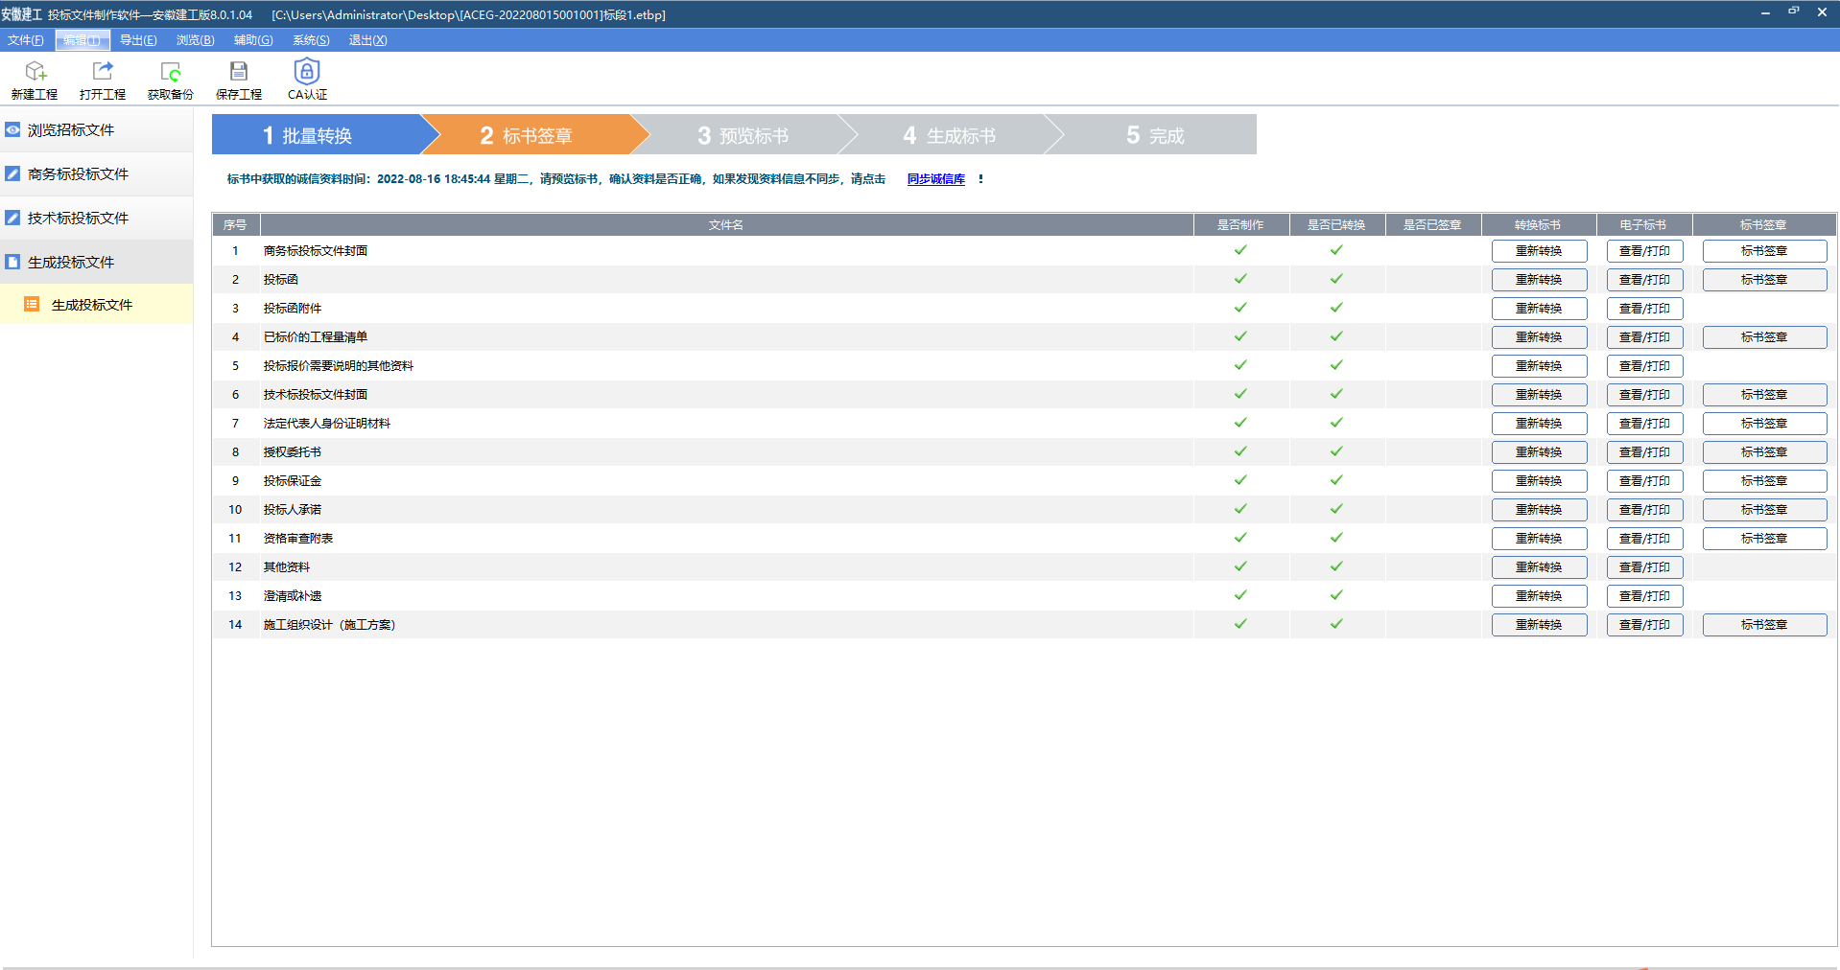
- 标书签章：务必点击如下每一个“标书签章”按钮签章；
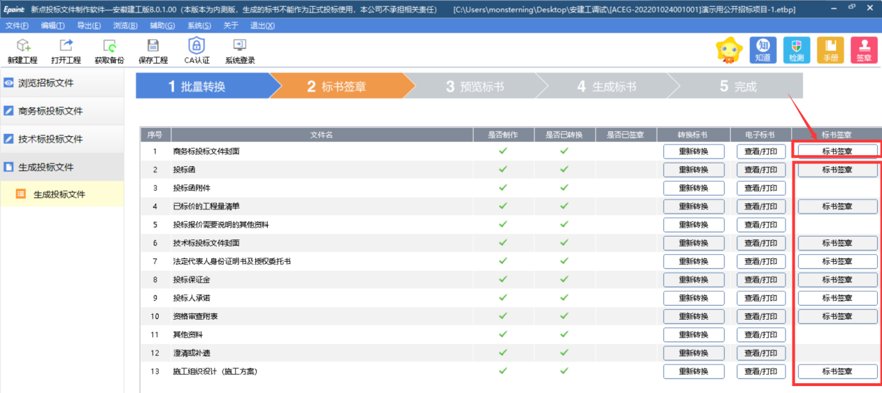
插锁点击“签章”按钮后-》点击“确定”
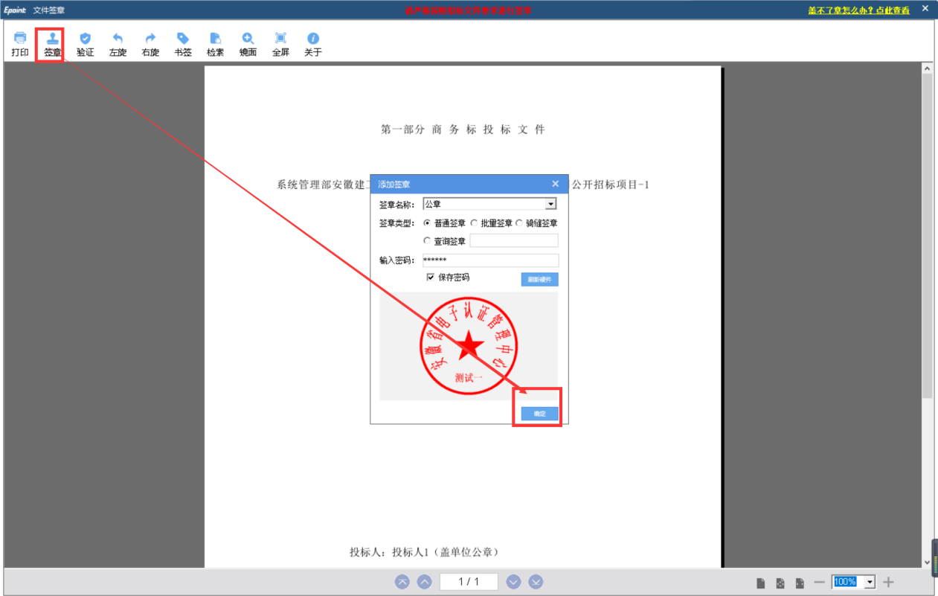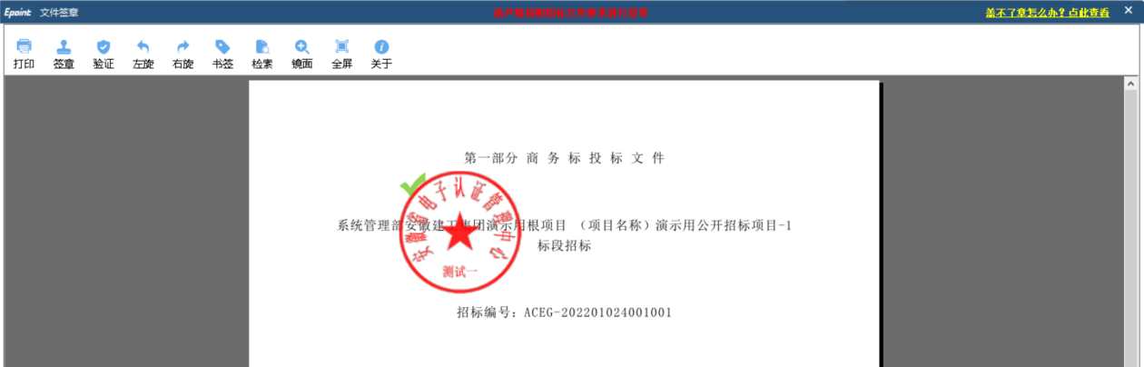
点击“标书签章”-》分别一一点击“编制说明”、“正文内容”、“其他内容”、“附件部分”-》“标书签章”施工组织设计节点-》点击“标书签章”
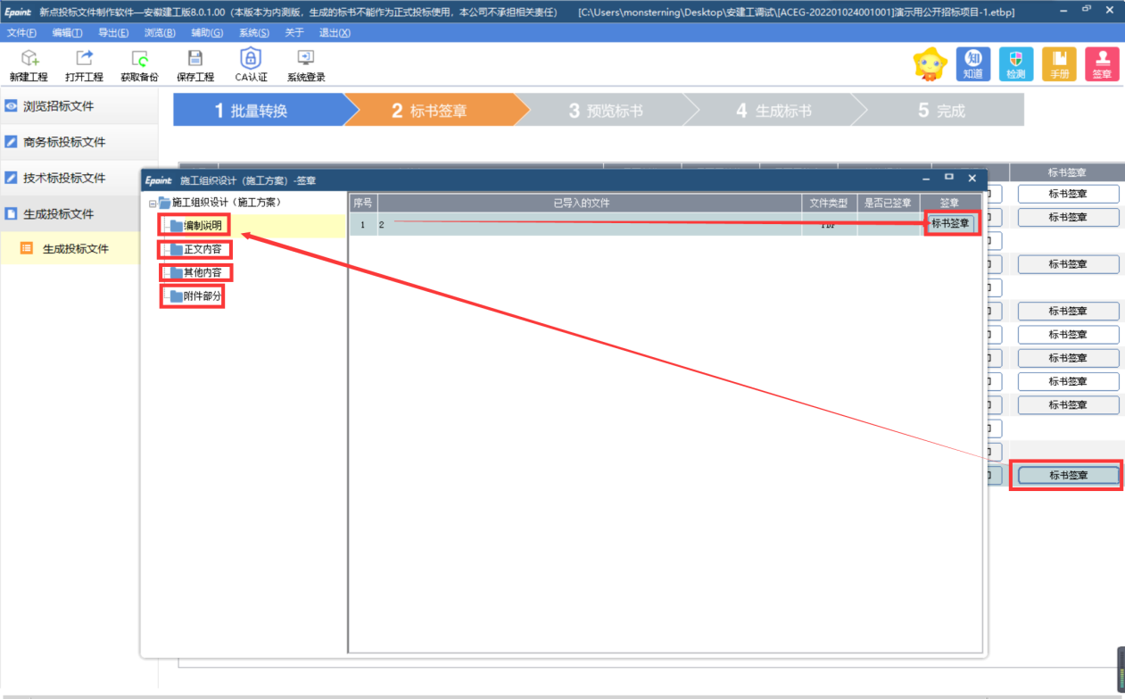
-》点击“签章”-》点击“确定”
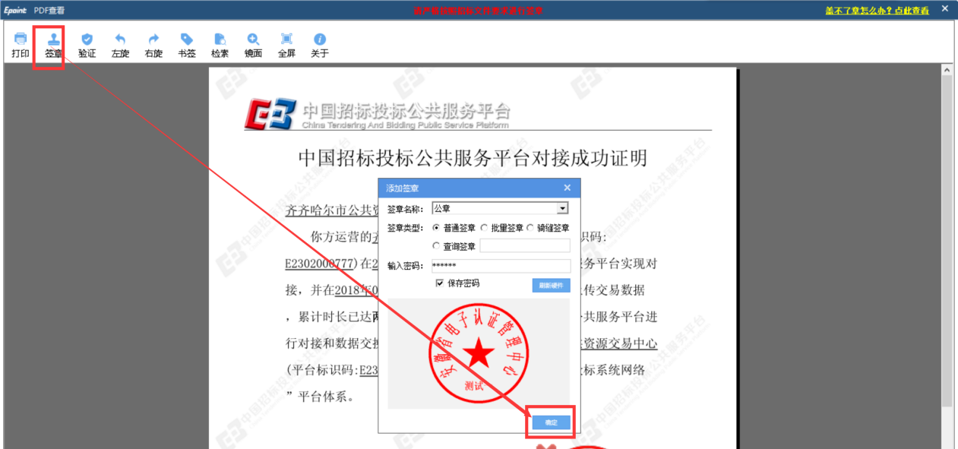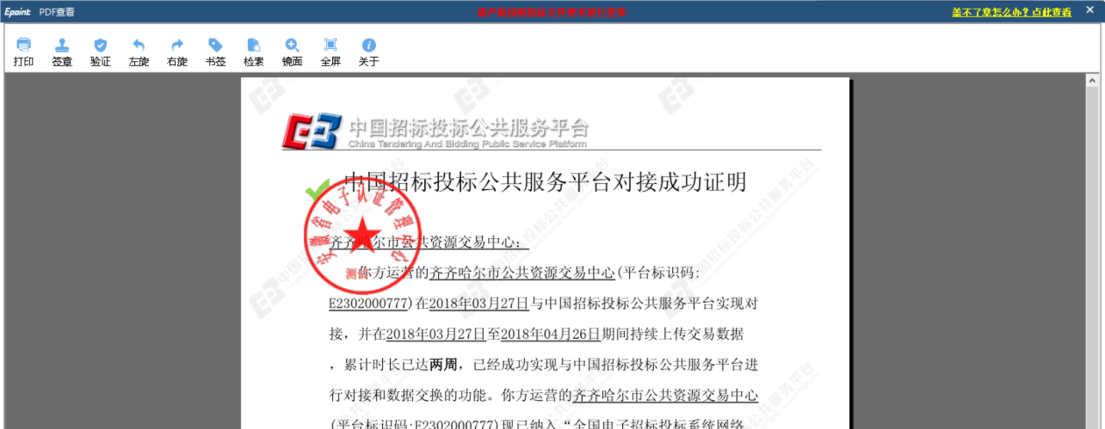
- 预览标书：点击“预览标书”按钮
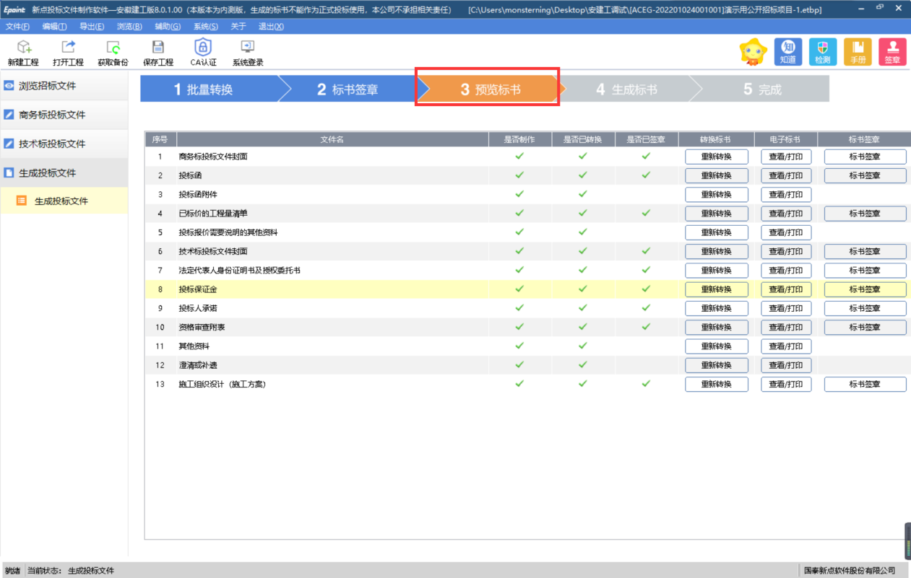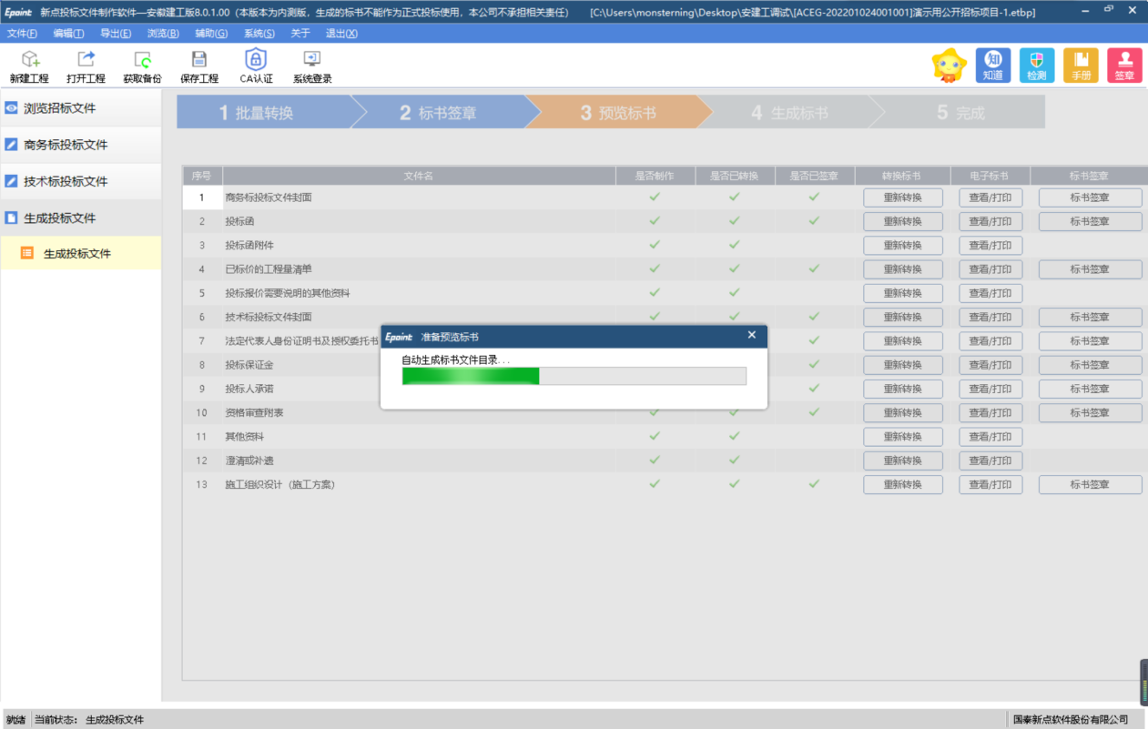
预览标书可以导出pdf文件，如下图：
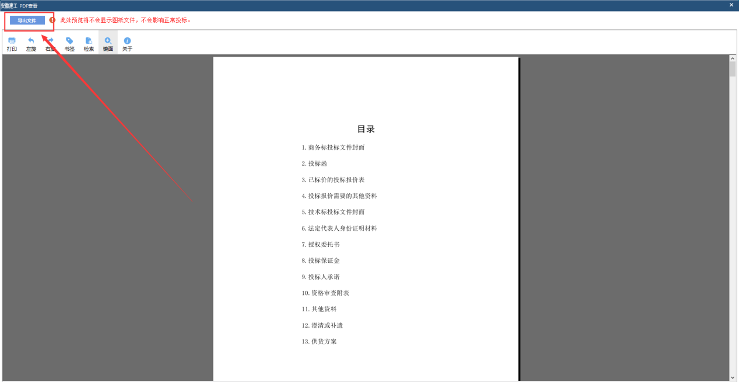
- 生成标书：点击“生成标书”按钮
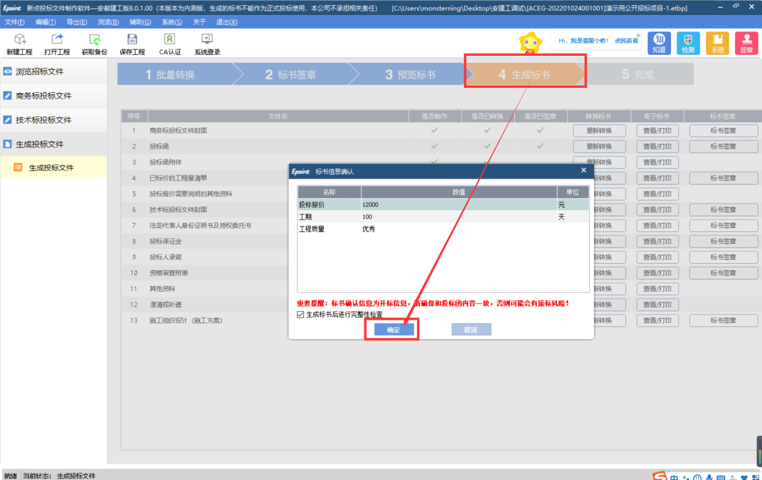
点击“继续生成”
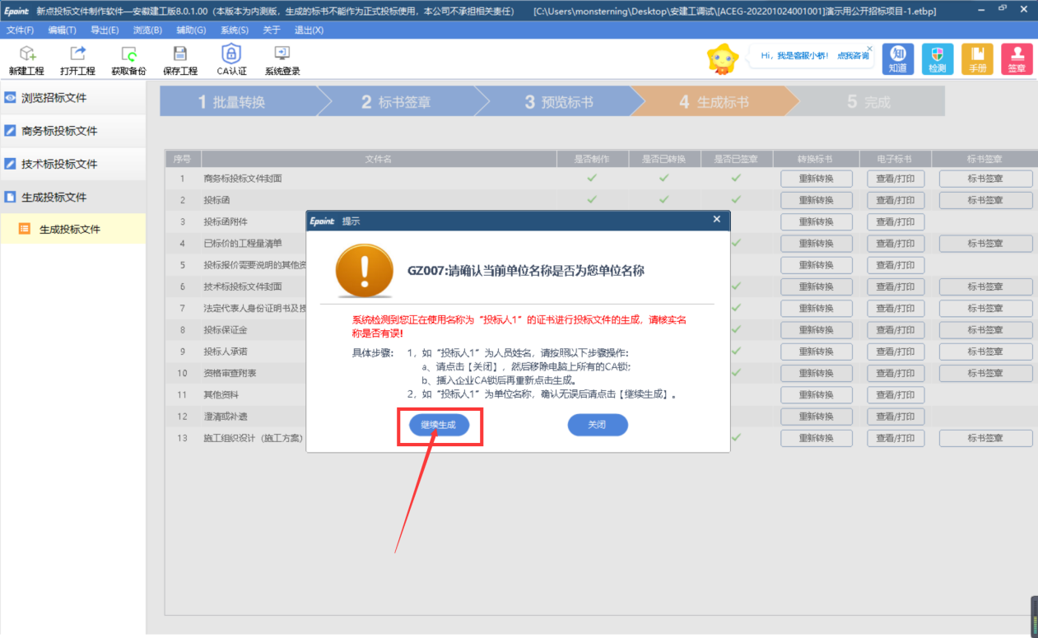
输入usbkey密码，默认123456-》点击“确定”按钮。
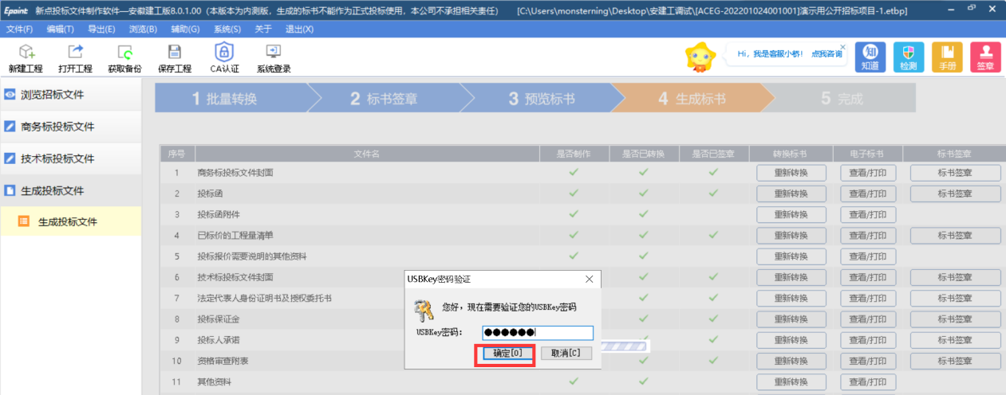
选择存储路径点击“确定”按钮生成成功
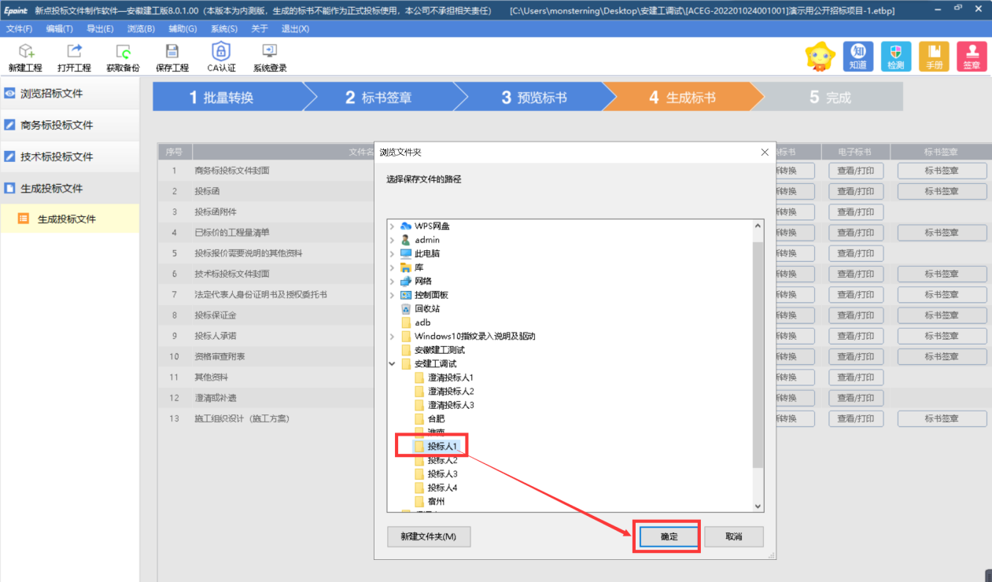
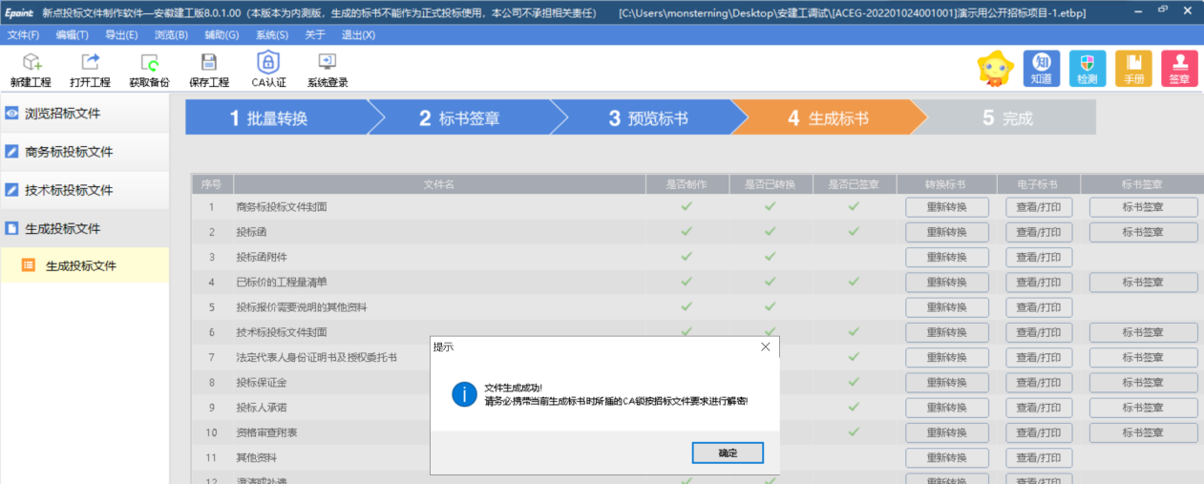
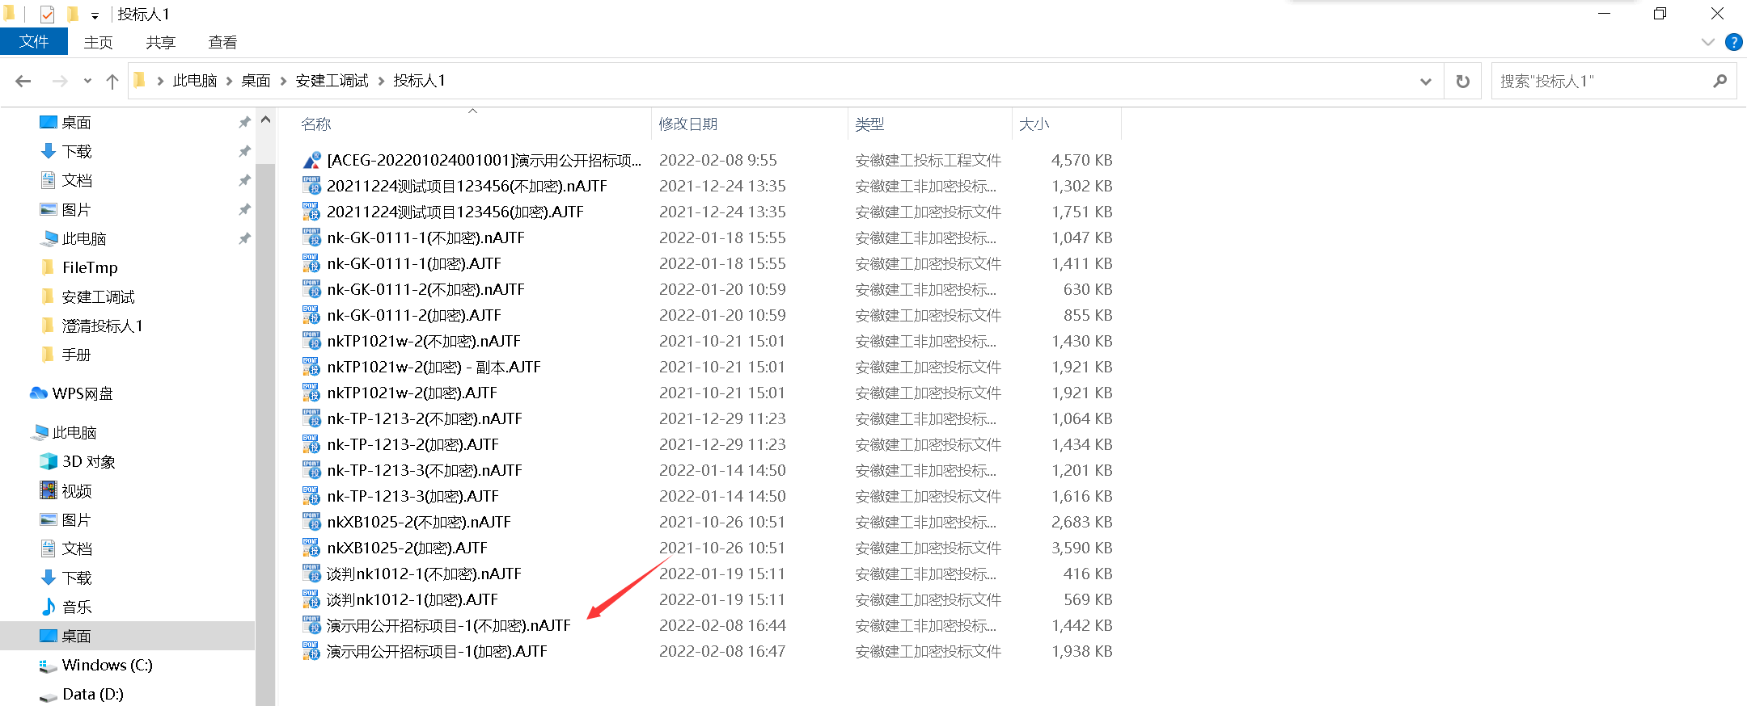

投标保证金
功能说明：项目保证金的缴纳账号和到账状态查询。
操作步骤：
- 点击“项目投标”-“项目流程”-》点击“保证金查询”
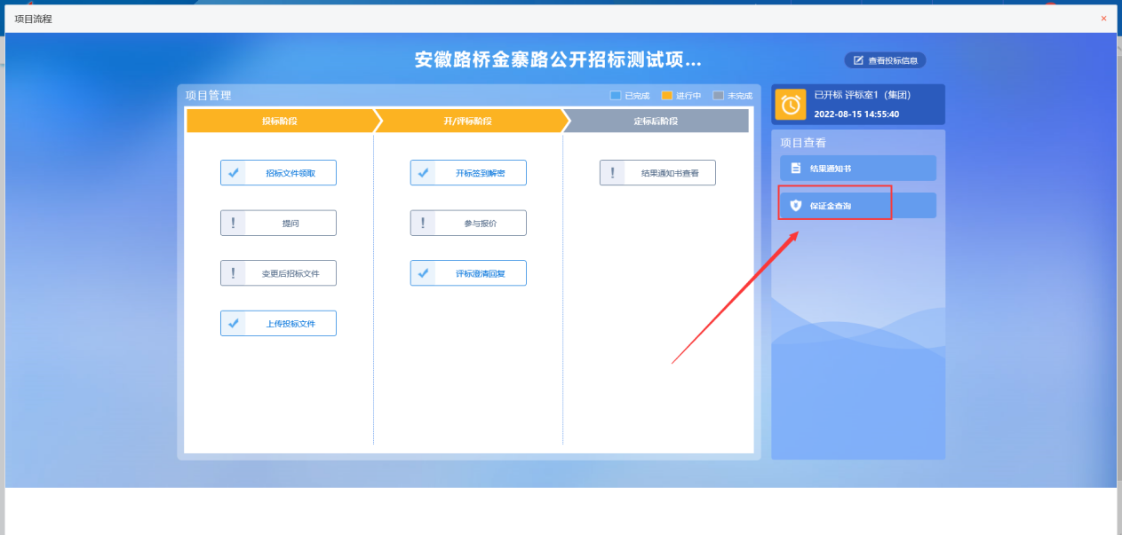
- 按照项目生成的子账号，通过单位基本户转入保证金金额
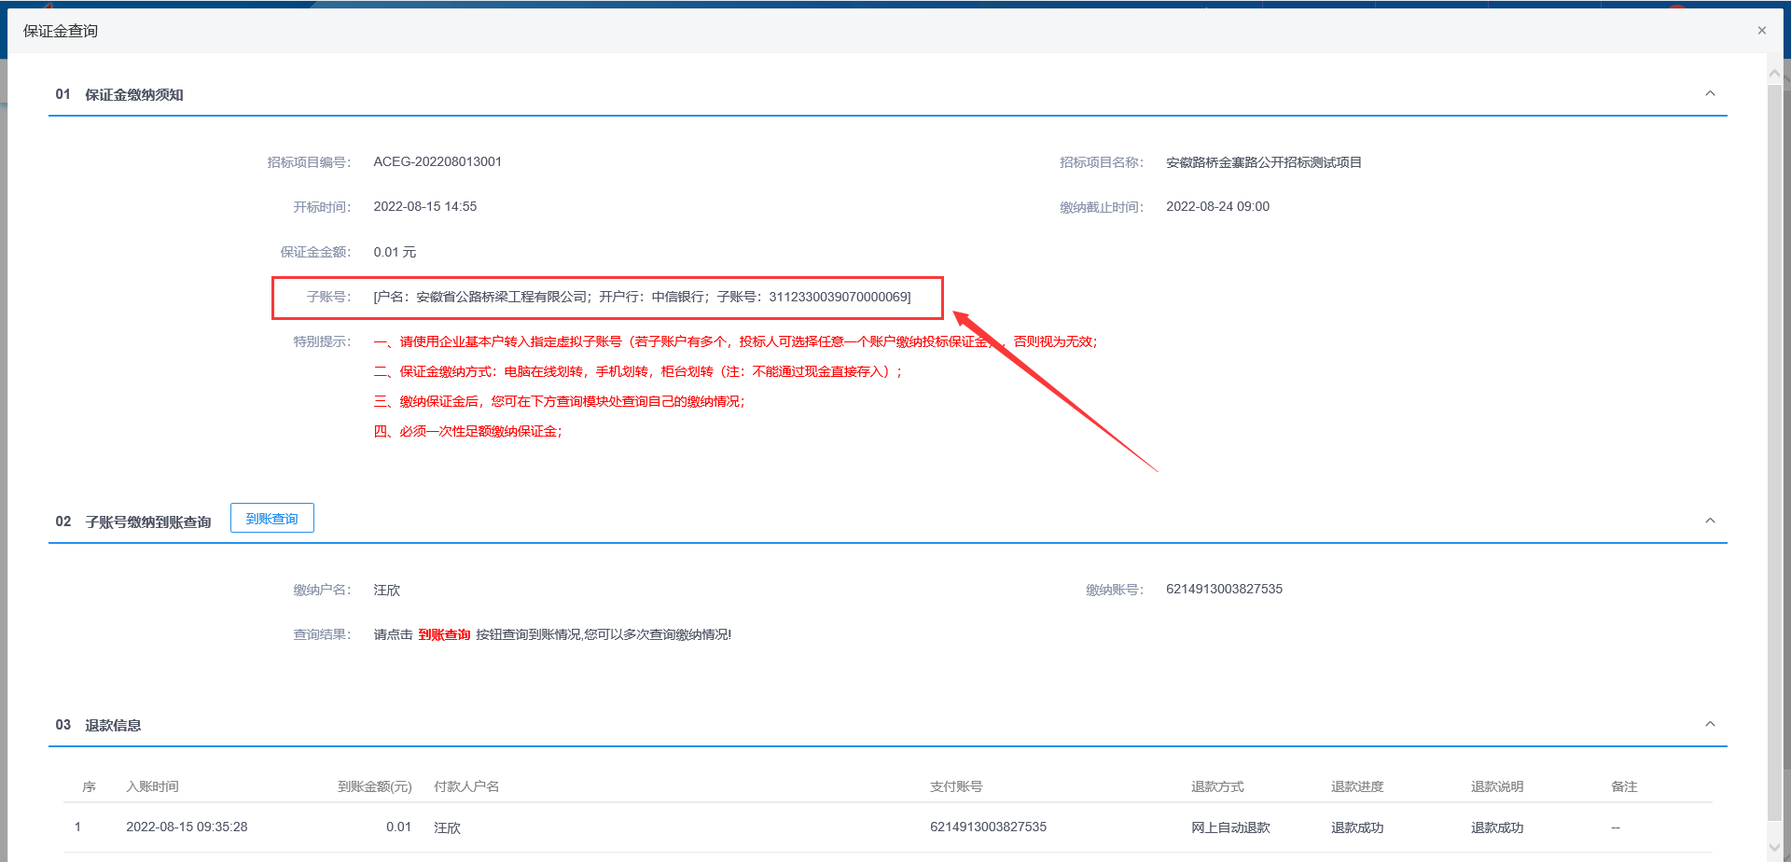
- 点击“到账查询”，如足额缴纳，则会显示缴纳成功，否则提示缴纳失败，需要重新缴纳，要严格按照下述特别提示操作。
特别提示：
一、请使用企业基本户转入指定虚拟子账号（若子账户有多个，投标人可选择任意一个账户缴纳投标保证金），否则视为无效；
二、保证金缴纳方式：电脑在线划转，手机划转，柜台划转（注：不能通过现金直接存入）；
三、缴纳保证金后，您可在下方查询模块处查询自己的缴纳情况；
四、必须一次性足额缴纳保证金；

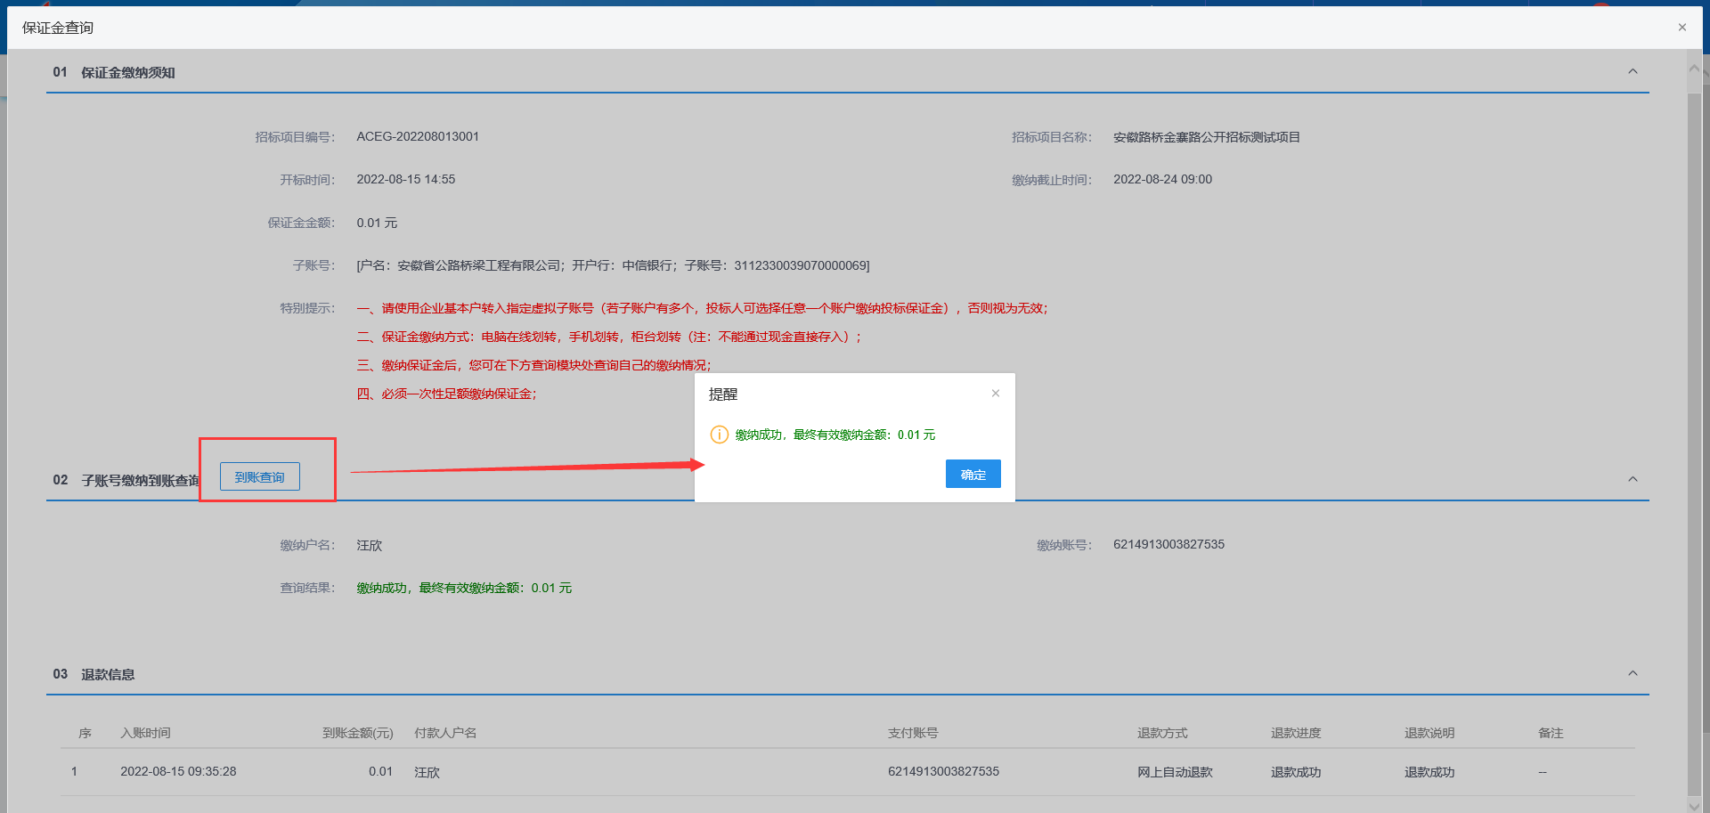

注：只有投标保证金成功缴纳成功之后，才能上传投标文件。

上传投标文件
功能说明：上传和撤销投标文件。
操作步骤：
- 上传：“项目投标”-“项目流程”-》点击“上传投标文件”
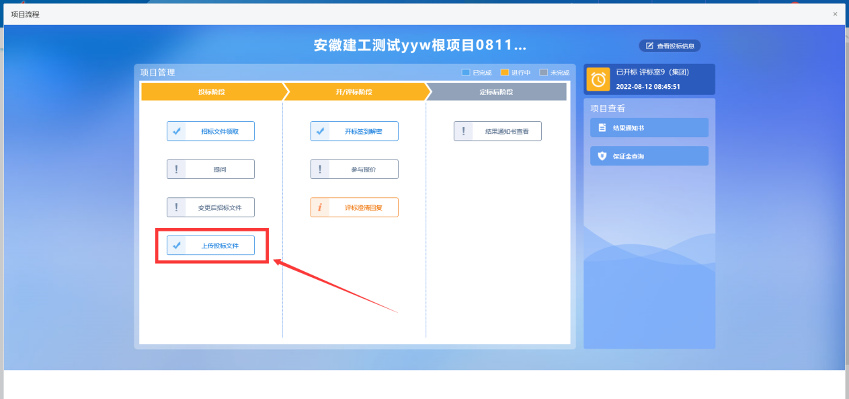
- 点击“上传投标文件”-》点击“选择文件上传”-》选择加密AJZF文件-》点击“打开”
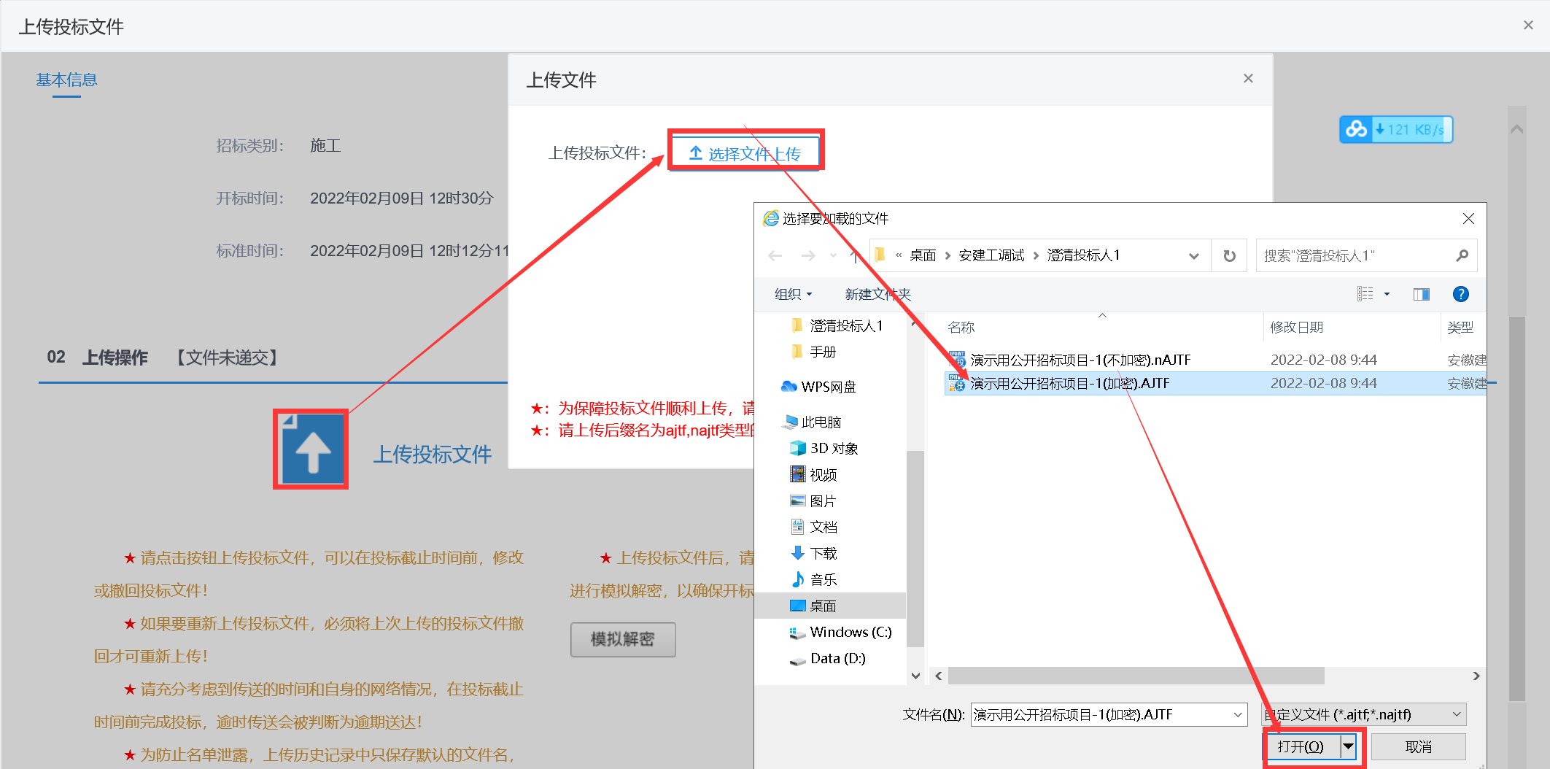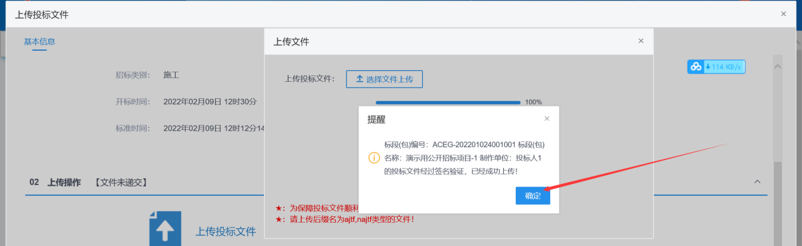
上传成功后出现“撤回本次投标”按钮，在开标前，插入CA锁后可撤回；
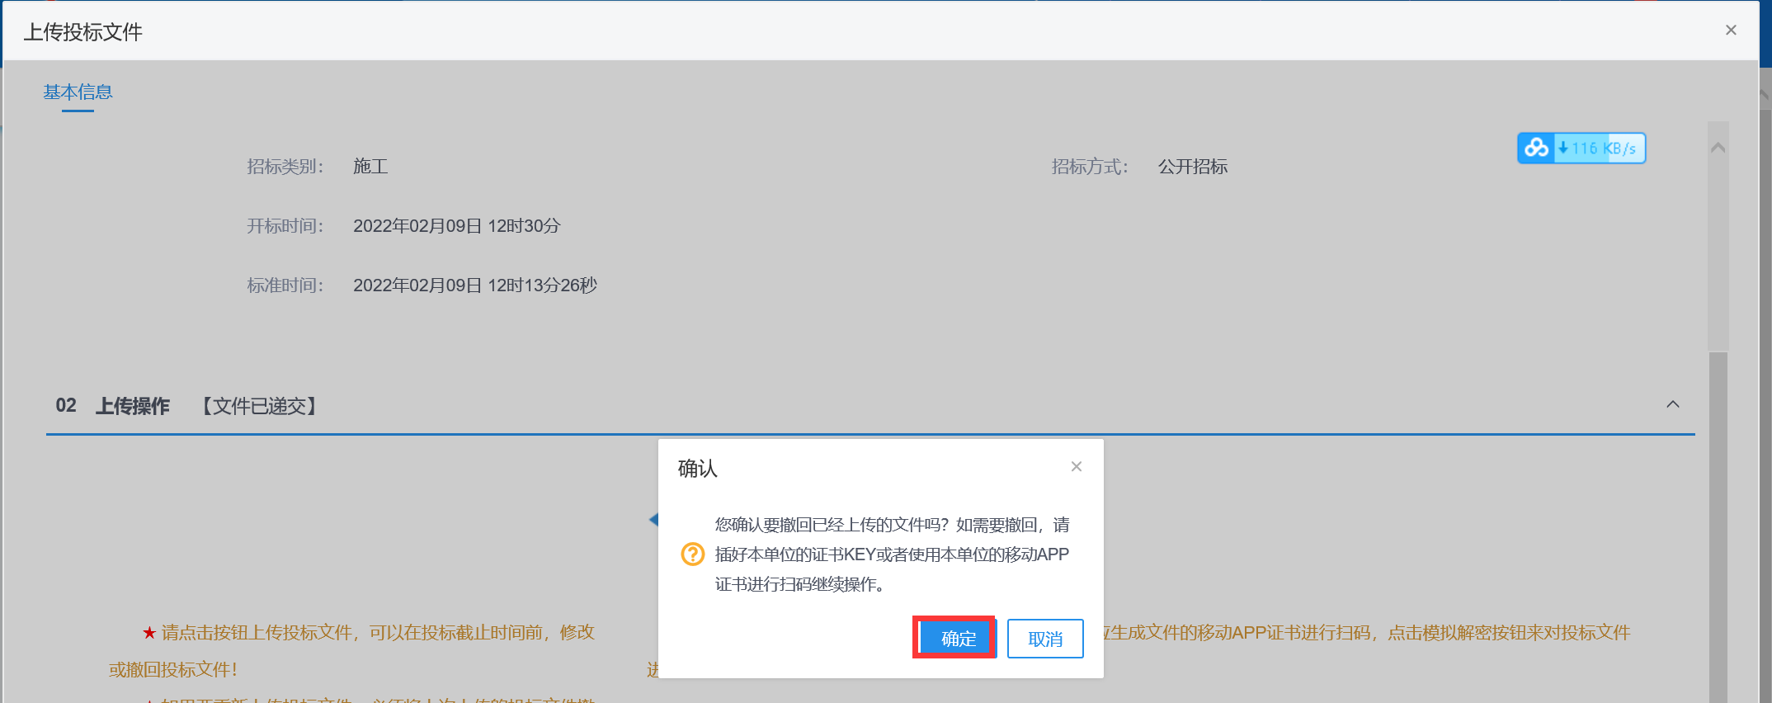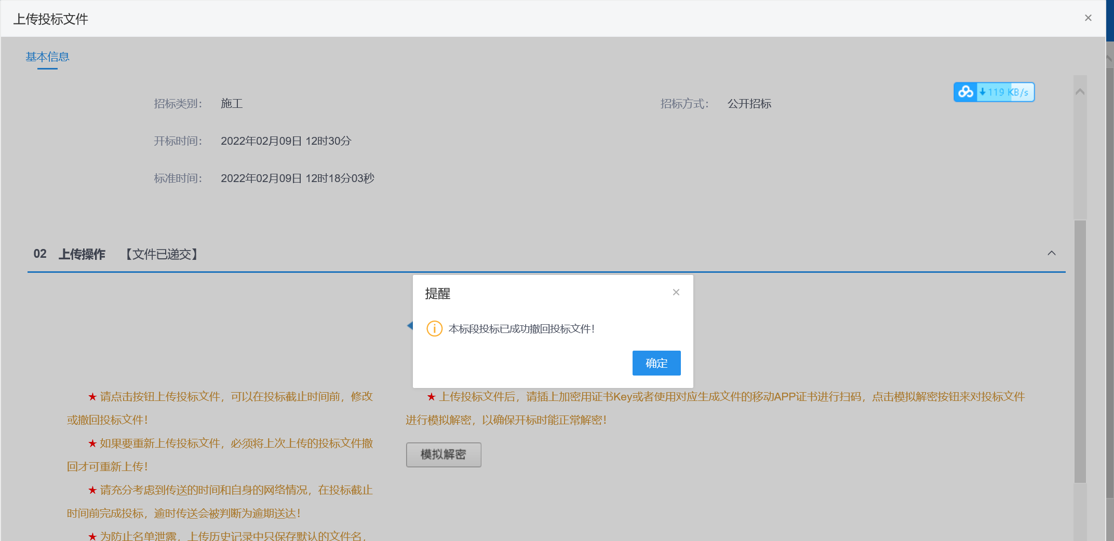

开标签到解密
前置条件：已上传投标文件，已到开标时间。
功能说明：开标签到解密
操作步骤：
- 上传：“项目投标”-“项目流程”-》点击“开标签到解密”
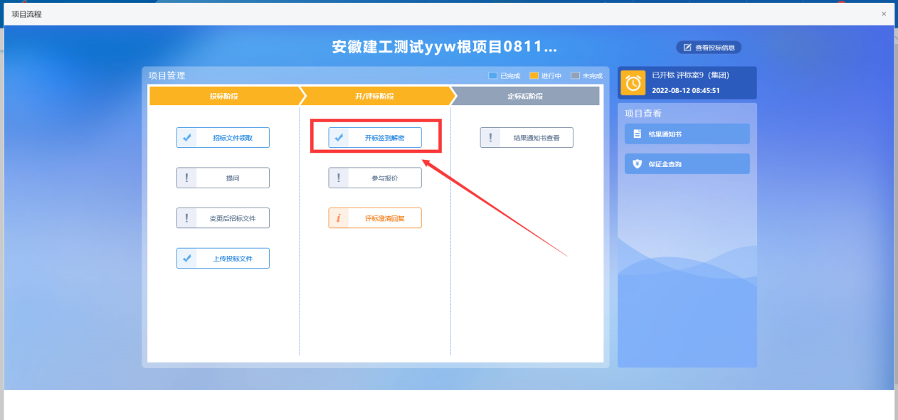
插入锁后点击“我要解密按钮”
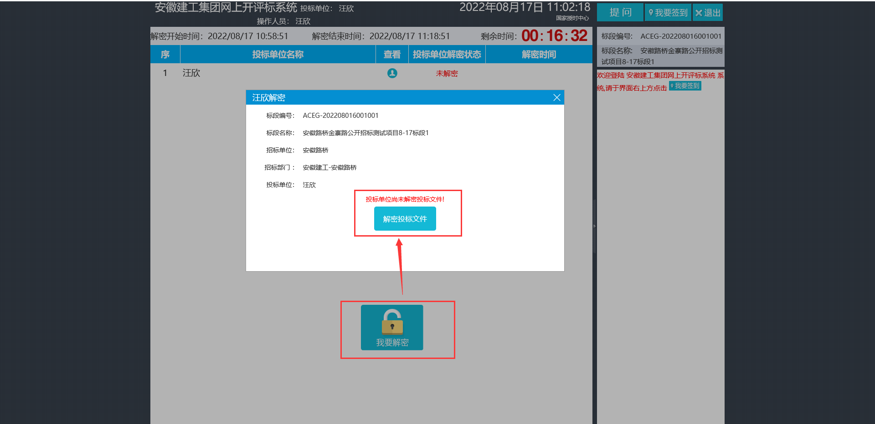
解密成功
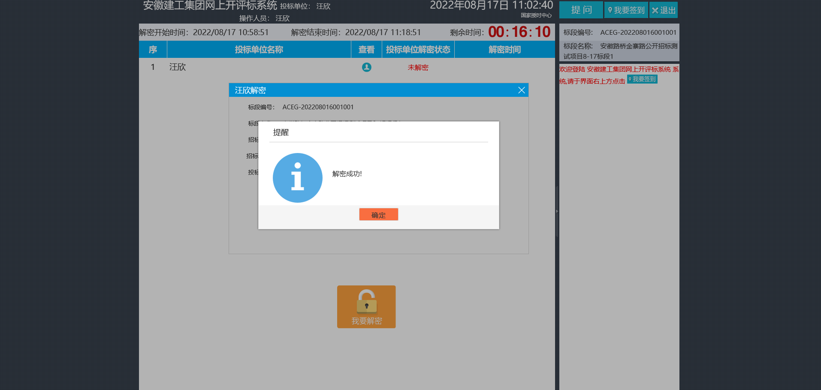
可点击“我要签到”按钮签到
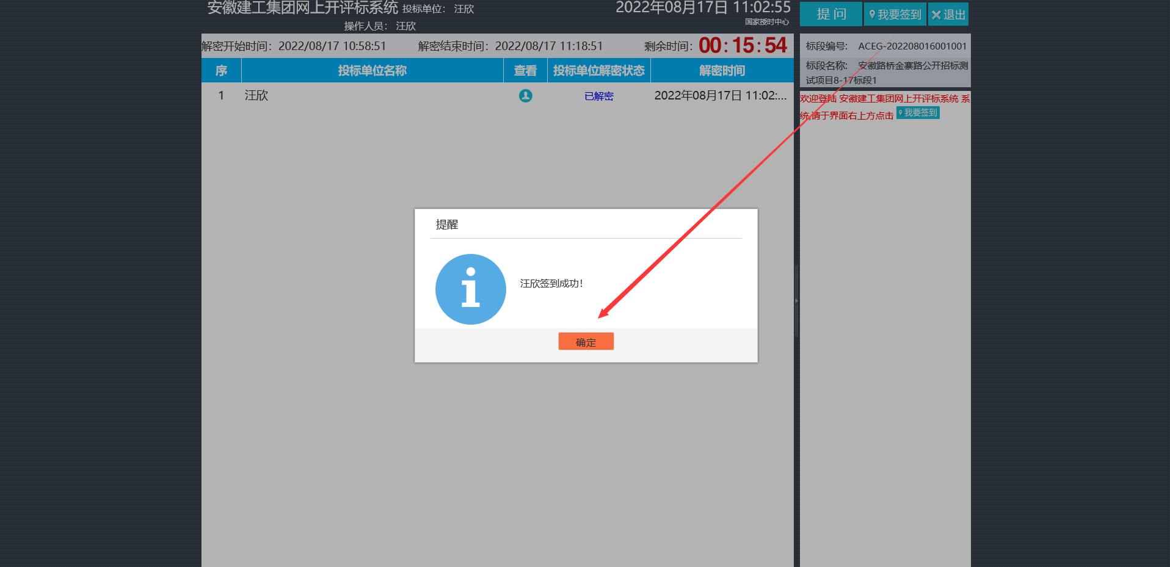
如有疑问可点击“提问”按钮填入问题后点击“保存”按钮后，点击“确定”疑问内容记录成功。
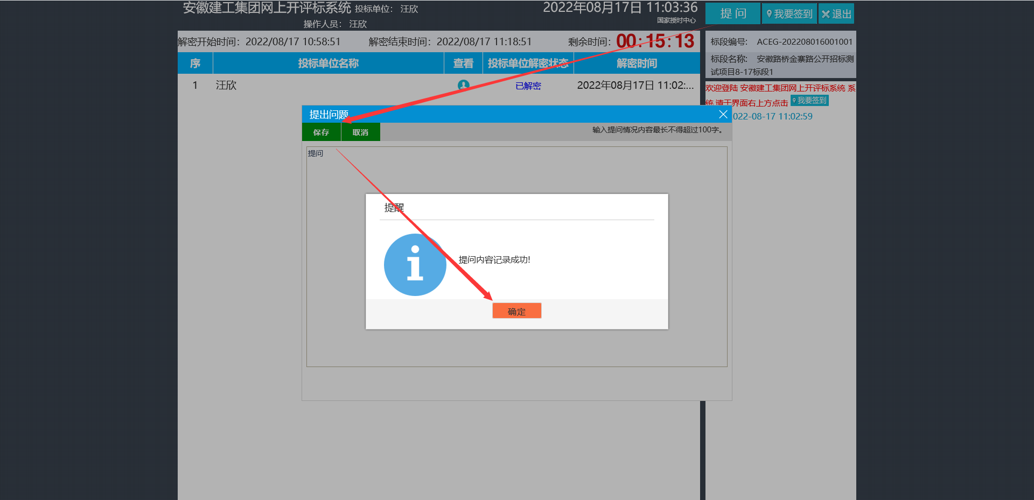
所有投标人的签到和提问及其提问回复信息在公共区域显示；
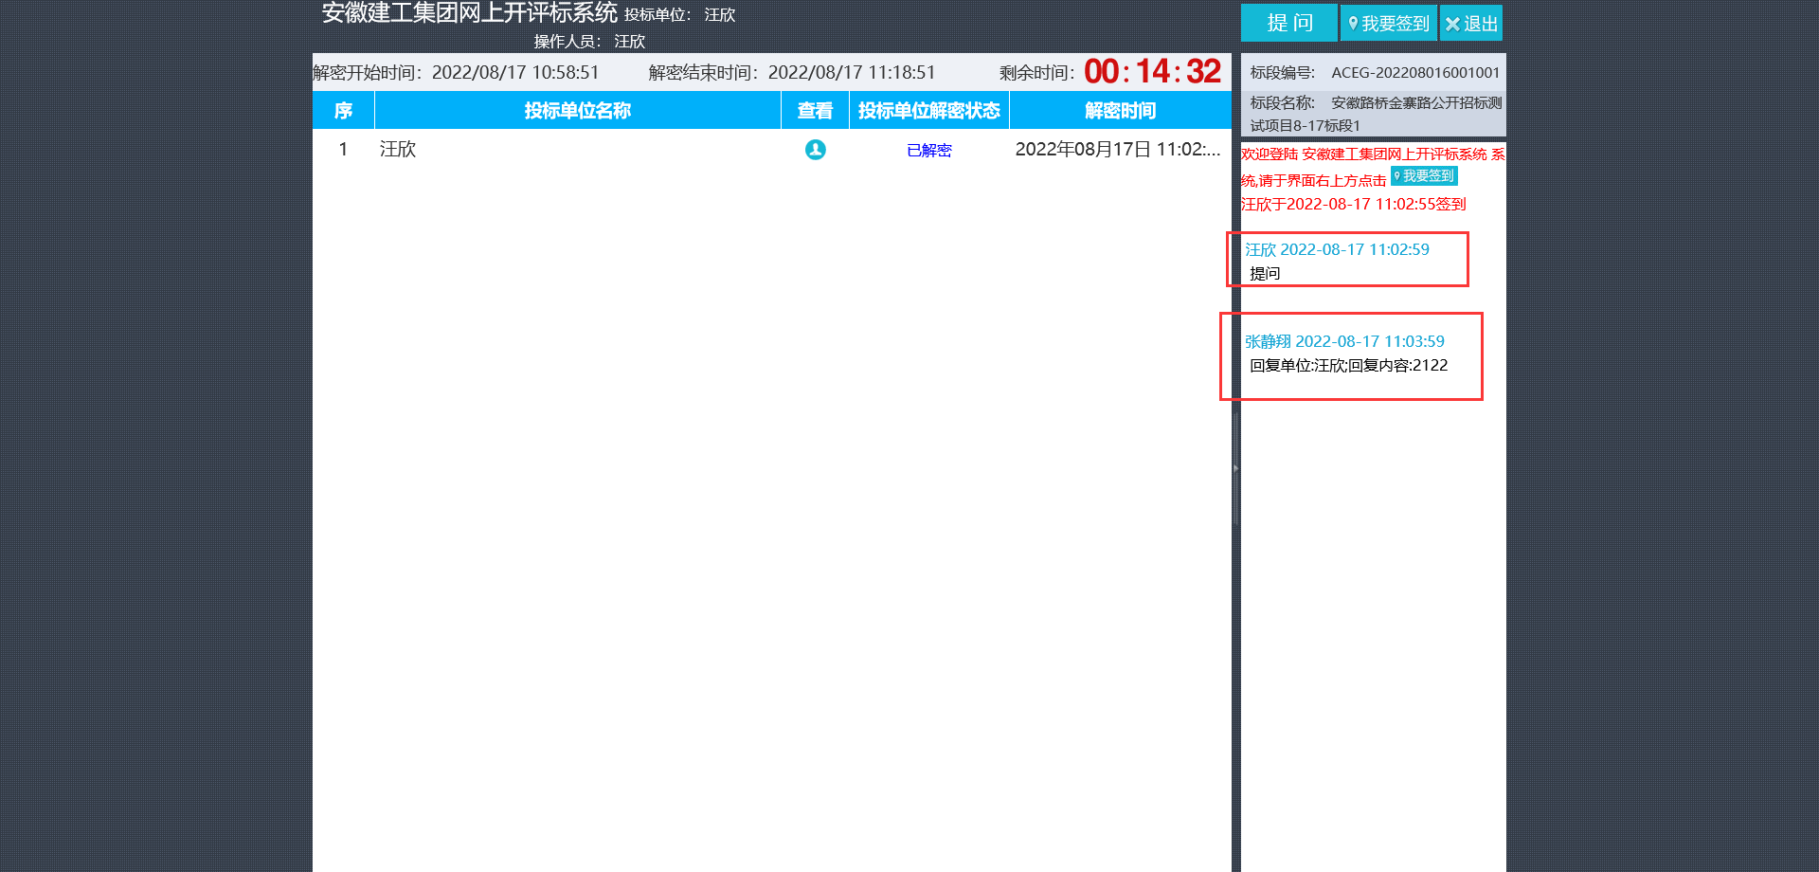
解密完成，投标人开标过程操作完成，开标完成后，请投标人在电脑旁等待，如果专家发线上的澄清询标信息，需要在线上回复。

澄清回复
功能说明：开标签到解密
操作步骤：
1、收到右上角成澄清提示信息；
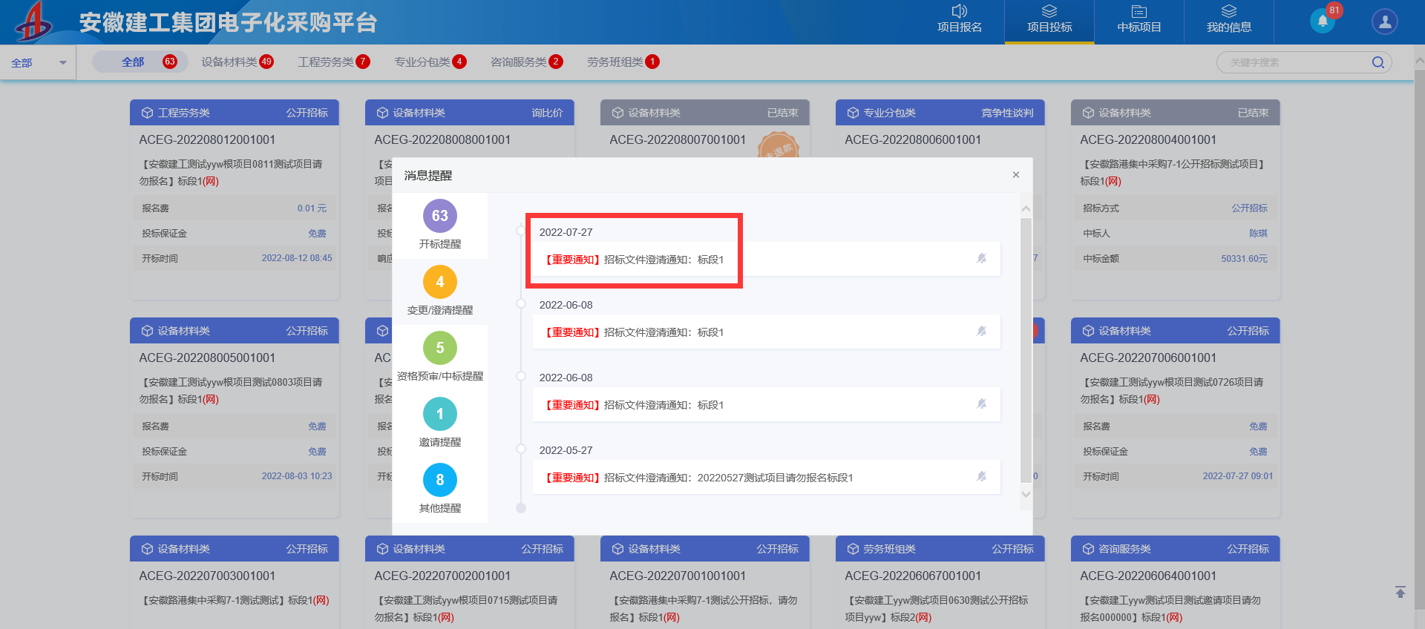
- “项目投标”-“项目流程”-》点击“澄清回复”如下图：
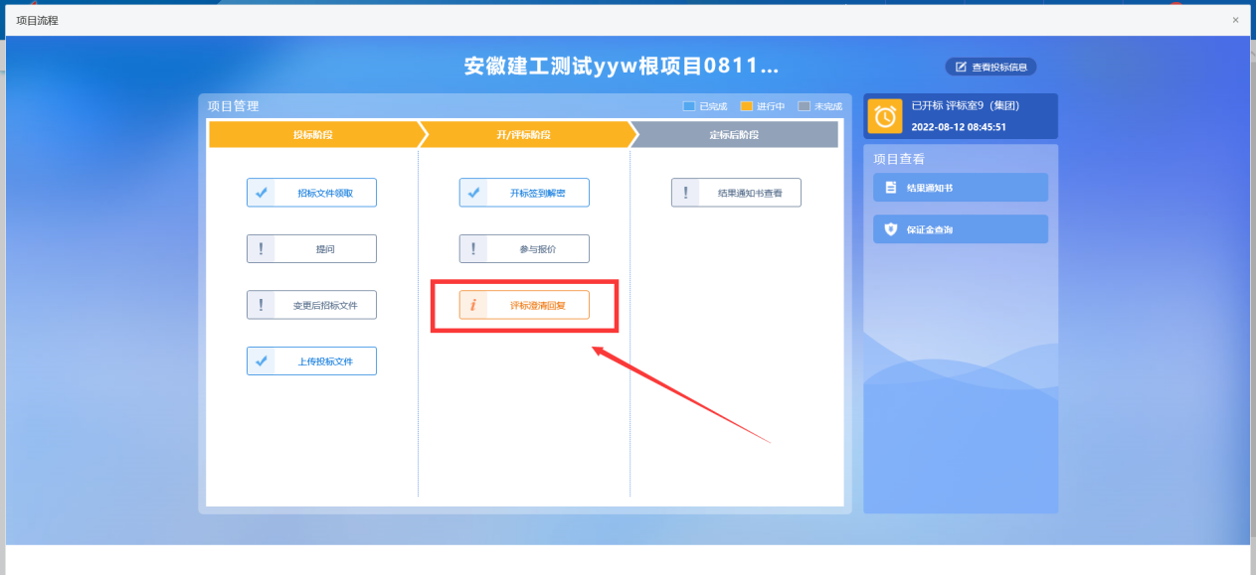
进入澄清回复页面点击“答复”按钮
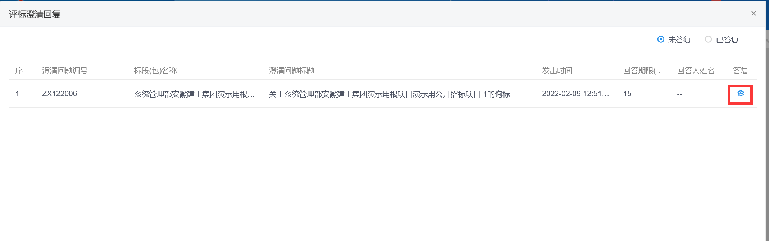
填入回复内容，点击“签章确认”
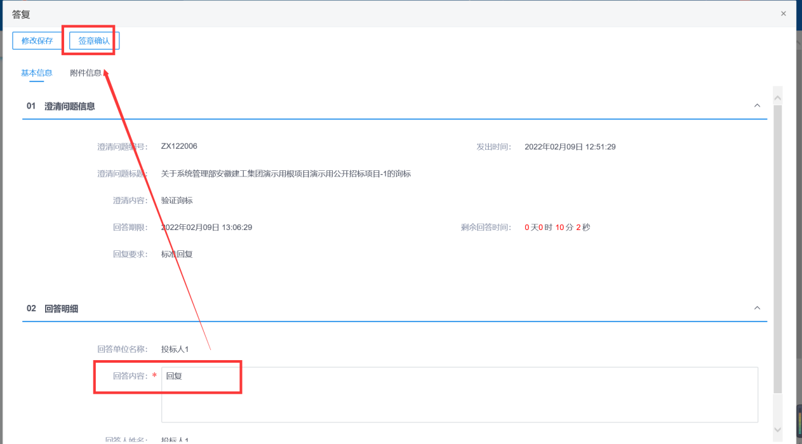
点击“签章”按钮
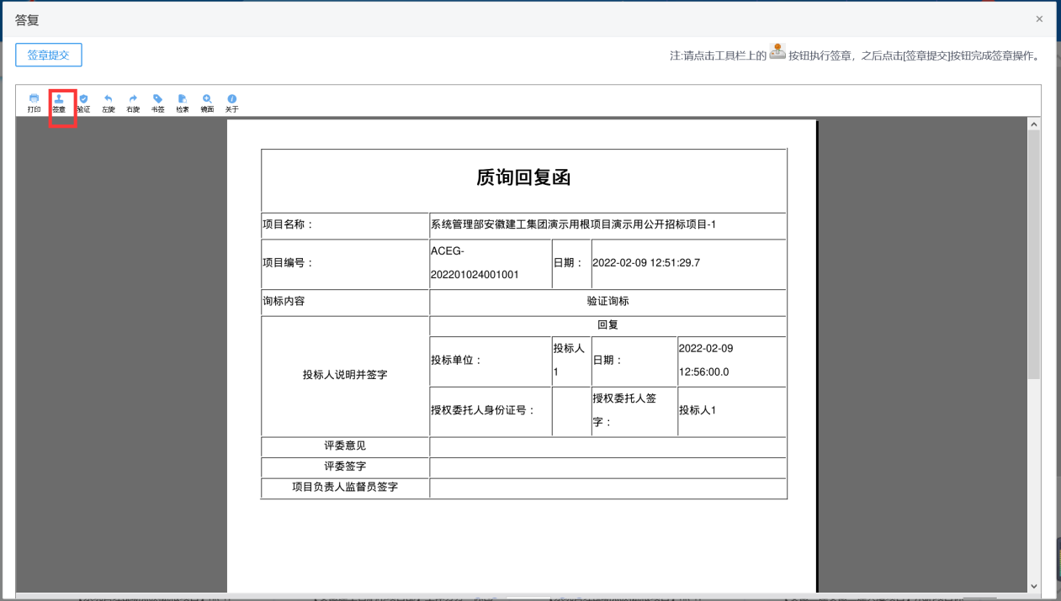
弹出签章控件点击“确定”
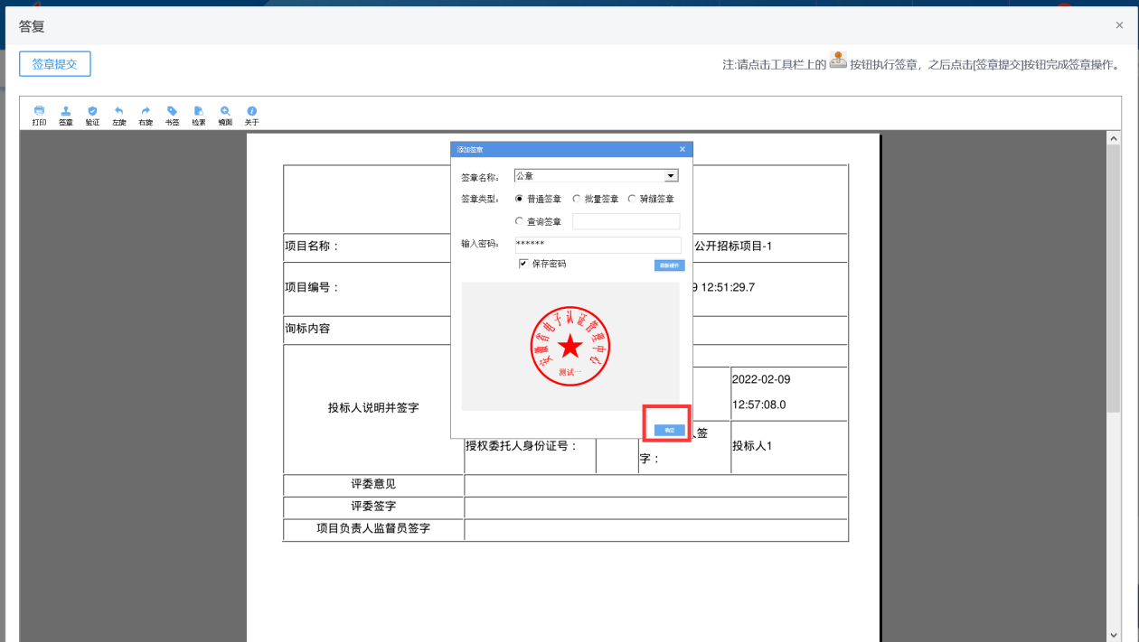
签章后点击“签章提交”后点击“确定”。
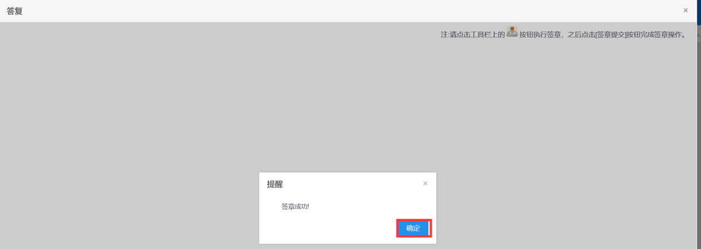
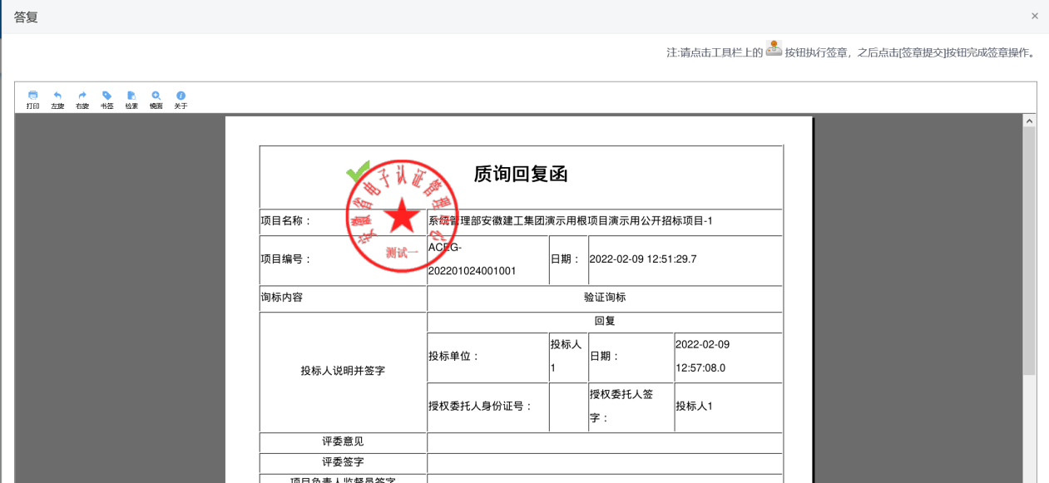
关闭签章后的页面，澄清回复在已答复类别中。
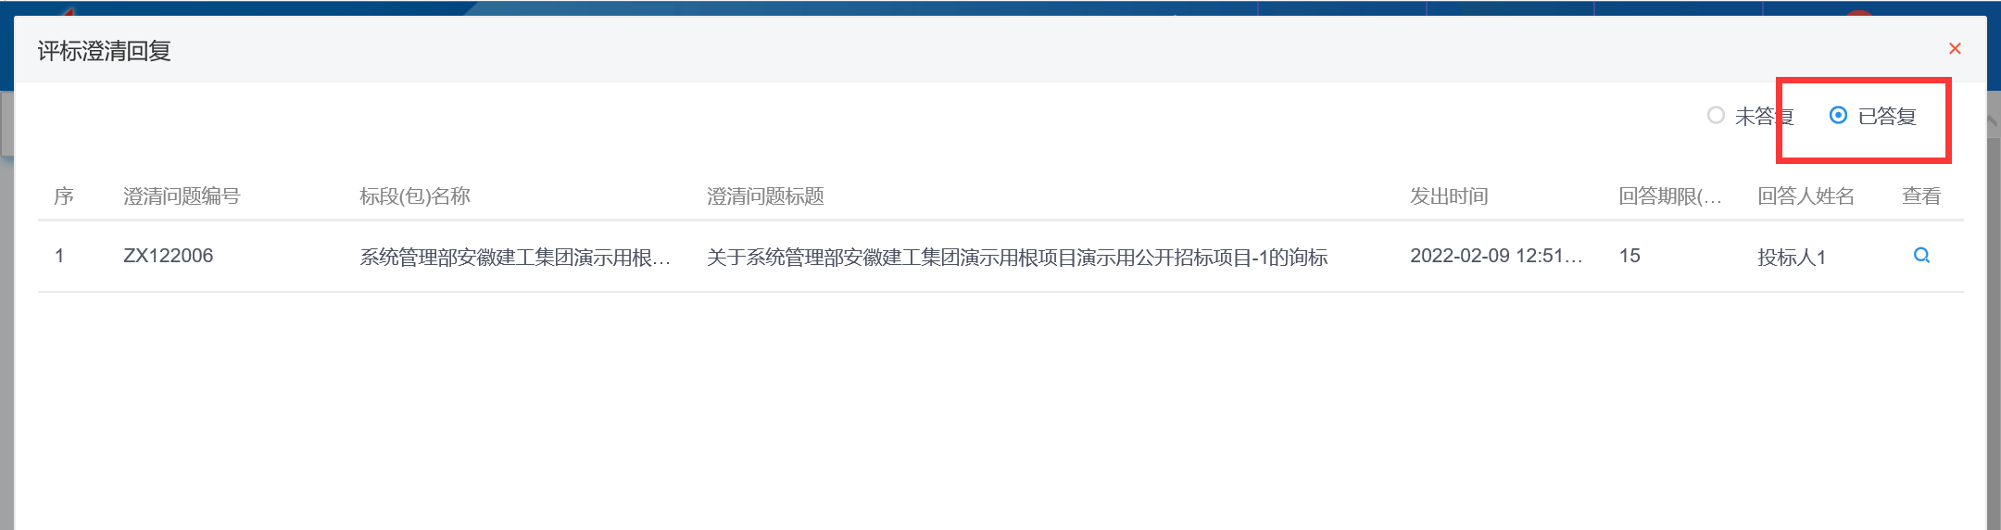

其他功能

功能说明：投标提问，参与二次报价，中标结果查看
操作步骤：
- 投标提问，在项目规定的提问时间截止之前，投标人可对项目进行常规提问，招标员会在线进行回复。如下图：
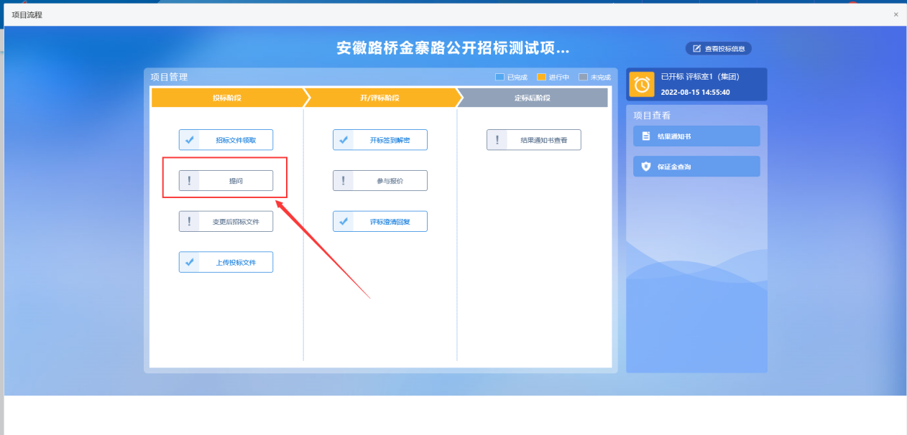
查看回复
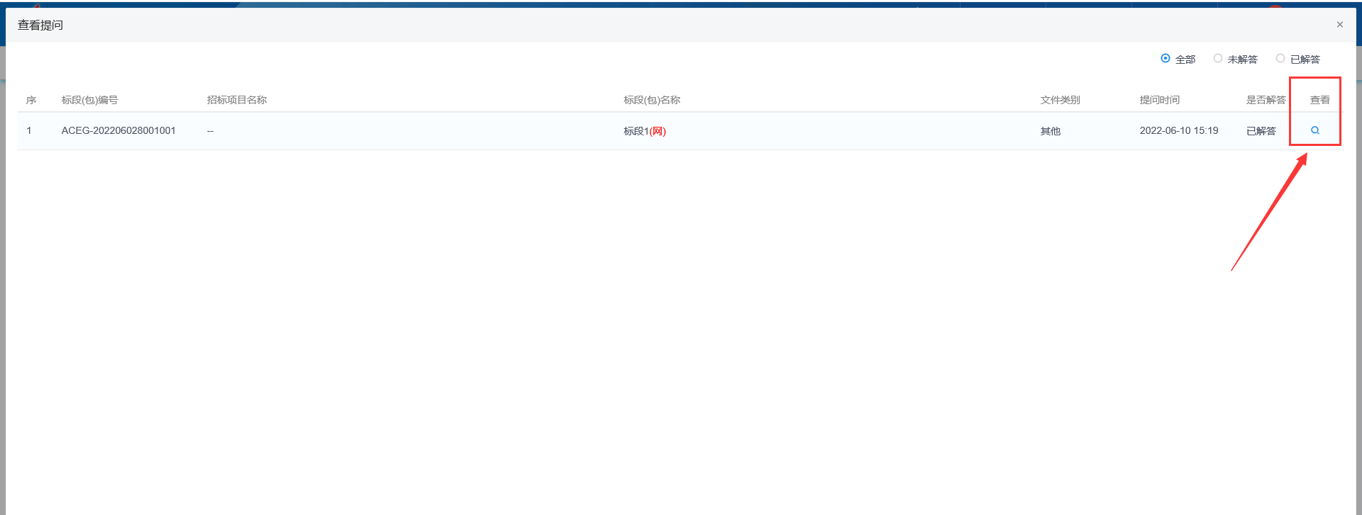
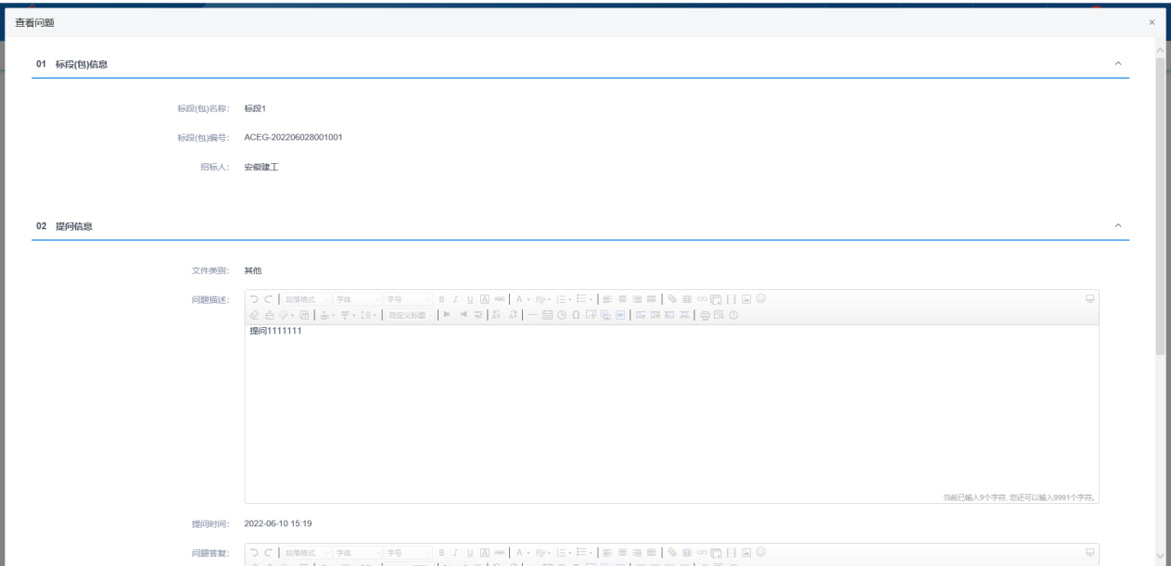
- 参与二次报价，目前类似谈判，磋商，询比价或者议标项目才会进行二次报价，收到二次报价通知，点击“项目投标”-“项目流程”-》“参与报价”按钮即可。
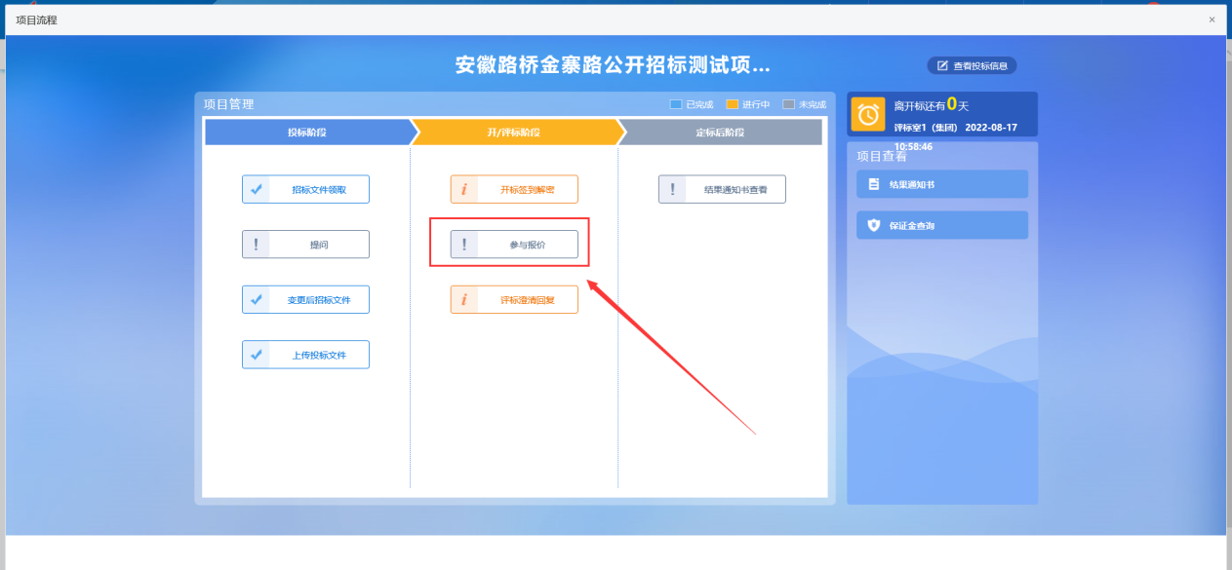
例如询比价报价页面，如下图：
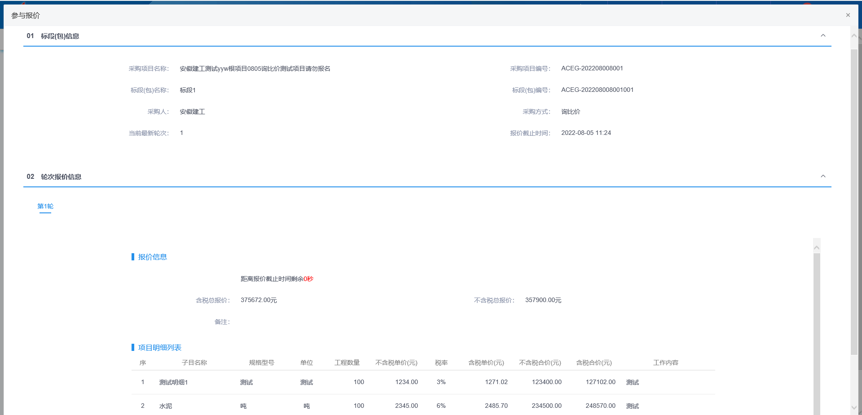
- 中标结果查看，项目评标完成后，招标员会把结果公告发布。点击“项目投标”-“项目流程”-》“结果通知书”按钮，查看中标结果（未中标的按钮显示“结果通知书”，中标的按钮显示“中标通知书”）如下图：
